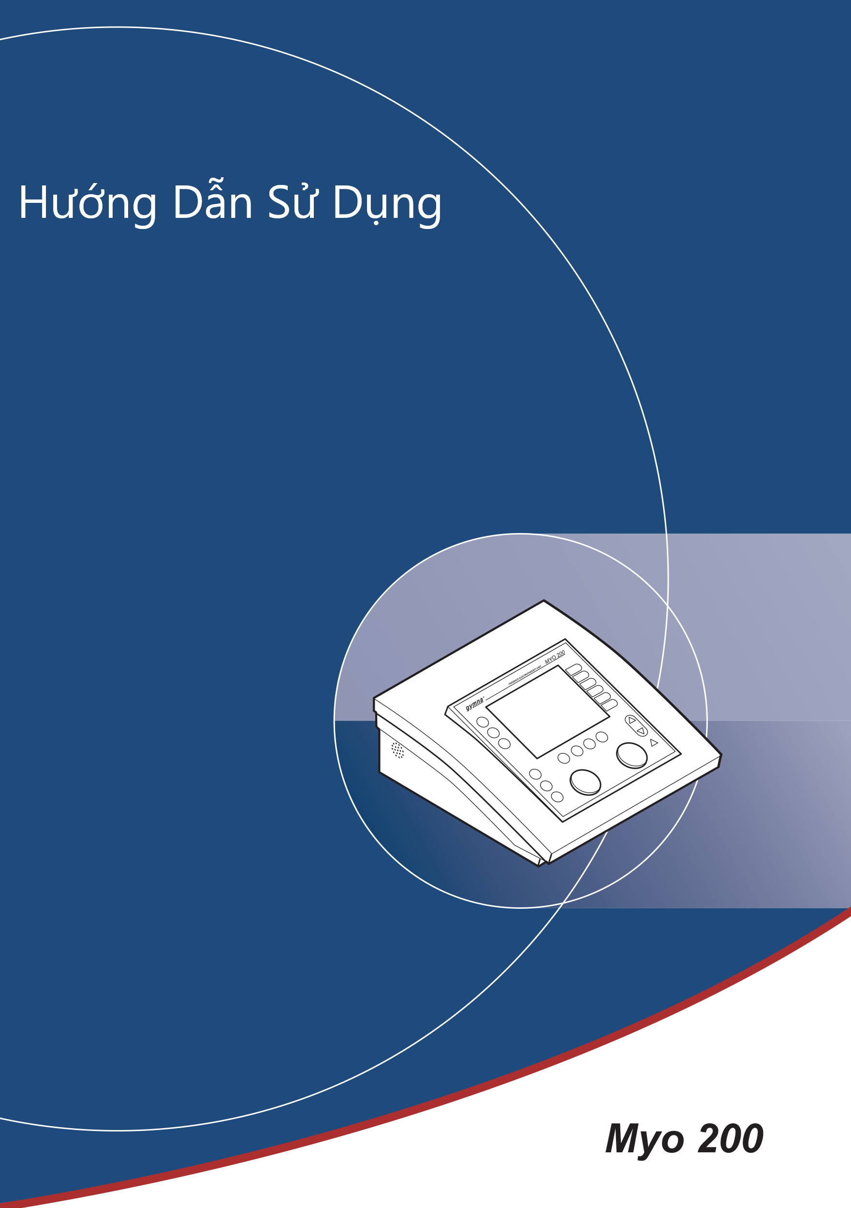

Hướng Dẫn Sử Dụng Myo 200

Thiết bị kích thích và phản hồi điện

Nhà sản xuất GymnaUniphy N.V.

Trụ sở chính Pasweg 6A

B-3740 BILZEN

Số điện thoại +(32) (0)89-510.510

Số fax +(32) (0)89-510.511

E-mail [info@gymna-uniphy.com](mailto:info@gymna-uniphy.com)

Trang Web [www.gymna.com](http://www.gymna.com)



Phiên bản 2.0

Tháng 10 năm 2016

Danh mục các từ viết tắt

AQ Hệ số thích ứng (Accomodation Quotient)

CC Dòng điện không đổi (Constant Current)

CP Chu kỳ ngắn (Courte Période)

CV Điện áp không đổi (Constant Voltage)

DF Hai pha cố định (Diphasé Fixe)

EL Điện cực (Electrode)

EMC Tương thích điện từ (Electromagnetic Compatibility)

EMG Điện cơ (Electromyography)

ESD Phóng tĩnh điện (Electrostatic Discharge)

ET Điện trị liệu (Electrotherapy)

FB Phản hồi (Feedback)

HAC Dung dịch sát khuẩn bệnh viện (Hospital Antiseptic Concentrate)

LP Chu kỳ dài (Longue Période)

MF Tần số trung bình (Medium Frequency): dòng điện một chiều và dòng điện giao thoa

MF Dòng điện đơn cực cố định (Monophasé Fixe): dùng với dòng điện diadynamic

MTP Điểm kích hoạt cân cơ (Myofascial Trigger Point)

NMES Kích thích điện cơ thần kinh (Neuro Muscular Electro Stimulation)

P Áp suất (Pressure)

TENS Kích thích dây thần kinh qua da (Transcutaneous Electrical Nerve Stimulation)

VAS Thang điểm đau VAS (Visual Analogue Scale)

Danh mục các ký hiệu trên thiết bị

|  |  |
| --- | --- |
|  | Đọc hướng dẫn sử dụng |
|  | Nhà sản xuất |

Danh mục các ký hiệu trong hướng dẫn sử dụng

|  |  |
| --- | --- |
|  | Cảnh báo hoặc thông tin quan trọng. |

MỤC LỤC

1 AN TOÀN 9

**1.1** **Mục đích** 9

**1.2** **Hướng dẫn an toàn** 9

**1.3** **Chỉ thị thiết bị y tế** 12

**1.4** **Trách nhiệm** 12

2 LẮP ĐẶT 14

**2.1** **Khi tiếp nhận thiết bị** 14

**2.2** **Khi đặt và kết nối thiết bị** 14

**2.3** **Thực hiện kiểm tra chức năng** 14

**2.4** **Điều chỉnh độ tương phản và chọn ngôn ngữ** 15

**2.5** **Vận chuyển và lưu trữ** 16

**2.6** **Bán lại** 16

3 MÔ TẢ THIẾT BỊ 17

**3.1** **Myo 200 và các phụ kiện tiêu chuẩn** 17

**3.2** **Các thành phần của Myo 200** 18

**3.3** **Màn hình hiển thị** 19

**3.4** **Các ký hiệu trên màn hình hiển thị** 21

**3.5** **Các ký hiệu của hình dạng dòng điện trong menu bộ nhớ** 21

**3.6** **Thông số** 22

**3.7** **Các dạng dòng điện** 24

4 VẬN HÀNH 27

**4.1** **Lựa chọn liệu pháp** 27

**4.2** **Thực hiện liệu pháp** 31

**4.3** **Điện trị liệu** 33

**4.4** **Phản hồi** 47

**4.5** **Kích thích điện trị liệu kết hợp với phản hồi** 54

**4.6** **Chương trình chẩn đoán** 57

**4.7** **Chương trình** 60

**4.8** **Cài đặt hệ thống** 62

5 KIỂM TRA VÀ BẢO DƯỠNG 68

**5.1** **Kiểm tra** 68

**5.2** **Bảo dưỡng** 69

6 SỰ CỐ, DỊCH VỤ VÀ BẢO HÀNH 72

**6.1** **Sự cố** 72

**6.2** **Dịch vụ** 73

**6.3** **Bảo hành** 74

**6.4** **Tuổi thọ kỹ thuật** 75

7 THÔNG TIN KỸ THUẬT 76

**7.1** **Tổng quan** 76

**7.2** **Điện trị liệu** 76

**7.3** **Phản hồi** 78

**7.4** **Điều kiện môi trường** 78

**7.5** **Vận chuyển và lưu trữ** 78

**7.6** **Phụ kiện tiêu chuẩn** 78

**7.7** **Phụ kiện tùy chọn** 78

8 PHỤ LỤC 79

**8.1** **Tác nhân cho iontophoresis** 79

**8.2** **Đường cong chẩn đoán I/T** 79

**8.3** **Chỉ thị EMC** 79

**8.4** **Kiểm tra an toàn kỹ thuật** 79

**8.5** **Xử lý chất thải** 79

9 TÀI LIỆU THAM KHẢO 80

**9.1** **Tổng quan chức năng** 80

**9.2** **Tài liệu** 80

**9.3** **Thuật ngữ** 80

10 MỤC LỤC TRA CỨU 81

# **AN TOÀN**

## **Mục đích**

Myo 200 chỉ được thiết kế dành riêng cho các ứng dụng y tế. Bạn có thể sử dụng Myo 200 để thực hiện điện trị liệu và phục hồi chức năng. Đối với phục hồi chức năng, tín hiệu phản hồi sẽ được đo, nếu chọn kết hợp với kích thích điện trị liệu. Thiết bị này phù hợp để sử dụng liên tục.

## **Hướng dẫn an toàn**

### Tổng quan

|  |  |
| --- | --- |
|  | * Chỉ những người có trình độ chuyên môn và đã được đào tạo về áp dụng các liệu pháp mới được sử dụng thiết bị. * Chỉ kỹ thuật viên được GymnaUniphy N.V. ủy quyền mới được mở thiết bị hoặc phụ kiện. * Tuân thủ hướng dẫn và chỉ dẫn trong tài liệu hướng dẫn sử dụng này. * Đặt thiết bị trên bề mặt ngang và ổn định. * Đảm bảo các khe thông gió ở phía dưới và phía sau thiết bị không bị che chắn. * Không đặt bất kỳ vật gì lên thiết bị. * Không đặt thiết bị dưới ánh nắng mặt trời hoặc trên nguồn nhiệt. * Không sử dụng thiết bị trong môi trường ẩm ướt. * Không để chất lỏng chảy vào thiết bị. * Không khử trùng hoặc tiệt trùng thiết bị. Vệ sinh thiết bị bằng khăn khô hoặc khăn được làm ẩm. Xem mục §5 (**KIỂM TRA VÀ BẢO DƯỠNG**). * Chỉ điều trị bệnh nhân có thiết bị cấy ghép điện (máy tạo nhịp tim) sau khi nhận được tư vấn y tế. * "Chỉ thị về Thiết bị Y tế" của Ủy ban Châu Âu (93/42/EEG) yêu cầu sử dụng các thiết bị an toàn. Khuyến nghị thực hiện kiểm tra an toàn kỹ thuật hàng năm. Xem mục §5.1.1. * Để đạt hiệu quả điều trị tối ưu, cần thực hiện khảo sát bệnh nhân trước tiên. Dựa trên kết quả khảo sát, lập kế hoạch điều trị với các mục tiêu cụ thể. Tuân thủ kế hoạch này trong suốt liệu trình điều trị để giảm thiểu các rủi ro liên quan đến điều trị ở mức thấp nhất. * Luôn giữ tài liệu hướng dẫn sử dụng này kèm theo thiết bị. |

### An toàn điện

|  |  |
| --- | --- |
|  | * Chỉ sử dụng thiết bị trong khu vực có các cơ sở đáp ứng các quy định pháp lý hiện hành. * Kết nối thiết bị với ổ cắm có tiếp đất bảo vệ. Ổ cắm phải đáp ứng các yêu cầu áp dụng tại địa phương cho khu vực y tế. |

### Phòng tránh nổ

|  |  |
| --- | --- |
|  | * Không sử dụng thiết bị trong khu vực có khí hoặc hơi dễ cháy. * Tắt thiết bị khi không sử dụng. |

### Khả năng tương thích điện từ

|  |  |
| --- | --- |
|  | * Thiết bị điện y tế yêu cầu các biện pháp phòng ngừa đặc biệt về Tương Thích Điện Từ (EMC). Hãy tuân thủ hướng dẫn lắp đặt thiết bị. Xem mục §2 (**LẮP ĐẶT**). * Không sử dụng điện thoại di động hoặc các thiết bị vô tuyến, sóng ngắn, hoặc sóng vi ba gần thiết bị. Những loại thiết bị này có thể gây nhiễu loạn. * Vì Myo200 được thiết kế để đo các tín hiệu cực nhỏ, mức độ miễn nhiễm của nó đối với bức xạ điện từ thấp hơn 3V/m. Xem mục §8.3.1 để biết thông tin chi tiết. * Chỉ sử dụng các phụ kiện đi kèm được cung cấp bởi GymnaUniphy. Xem mục §7.6 (**Phụ kiện tiêu chuẩn**) và §7.7 (**Phụ kiện tùy chọn**).   Việc sử dụng các phụ kiện khác có thể làm tăng phát xạ hoặc giảm khả năng miễn nhiễm. |

### Điện trị liệu

|  |  |
| --- | --- |
|  | * Không sử dụng thiết bị đồng thời với thiết bị phẫu thuật tần số cao. Sự kết hợp này có thể gây bỏng da dưới các điện cực. * Không sử dụng các điện cực dính với dòng điện có thành phần galvanic, chẳng hạn như galvanic, diadynamic, MF hình chữ nhật, xung hình chữ nhật và xung hình tam giác. Những dòng điện này có thể gây ăn mòn da. * Việc đặt các điện cực gần vùng ngực có thể làm tăng nguy cơ rung tâm thất. * Kiểm tra dây cáp điện cực, các điện cực và đầu dò ít nhất mỗi tháng một lần. Kiểm tra xem lớp cách điện có còn nguyên vẹn không. Xem mục §5.1 (**Kiểm tra**). * Các tiêu chuẩn an toàn đối với kích thích điện khuyến nghị không vượt quá mật độ dòng điện 2.0 mArms/cm².   Tuy nhiên, với các liệu pháp iontophoresis, chúng tôi khuyến nghị mật độ dòng điện tối đa là 0.25 mÂ/cm² khi sử dụng dòng điện MF hình chữ nhật. Vượt quá giá trị này có thể gây kích ứng và bỏng da.   * Luôn sử dụng gạc đã được tiệt trùng trong các liệu pháp iontophoresis. |

## **Chỉ thị thiết bị y tế**

Thiết bị tuân thủ các yêu cầu cơ bản của Chỉ thị về Thiết bị Y tế của Ủy ban Châu Âu (93/42/EEC) theo phiên bản mới nhất.  
Thiết bị không chứa mô người hoặc động vật, không chứa các chất y tế, cũng như không chứa máu hoặc các sản phẩm từ máu có nguồn gốc từ người hoặc động vật.

## **Trách nhiệm**

Nhà sản xuất không chịu trách nhiệm đối với bất kỳ thương tích nào xảy ra với chuyên viên trị liệu, bệnh nhân hoặc bên thứ ba, cũng như đối với hư hỏng của thiết bị hoặc do thiết bị gây ra, nếu ví dụ như:

* Chẩn đoán sai;
* Thiết bị hoặc phụ kiện bị sử dụng sai cách;
* Hướng dẫn sử dụng bị hiểu sai hoặc bị bỏ qua;
* Thiết bị không được bảo dưỡng đúng cách;
* Việc bảo dưỡng hoặc sửa chữa được thực hiện bởi những người hoặc tổ chức không được GymnaUniphy ủy quyền.

Cả nhà sản xuất lẫn đại lý GymnaUniphy tại địa phương đều không chịu trách nhiệm dưới bất kỳ hình thức nào đối với việc lây truyền nhiễm qua các đầu dò âm đạo, hậu môn và trực tràng và/hoặc các phụ kiện khác.

# **LẮP ĐẶT**

## **Khi tiếp nhận thiết bị**

1. Kiểm tra xem thiết bị có bị hư hỏng trong quá trình vận chuyển hay không.
2. Kiểm tra xem các phụ kiện có còn nguyên vẹn và đầy đủ hay không. Xem mục §7.6 (**Phụ kiện tiêu chuẩn**) và §7.7 (**Phụ kiện tùy chọn**).
   * Thông báo cho nhà cung cấp về bất kỳ hư hỏng hoặc lỗi nào chậm nhất trong vòng 3 ngày làm việc kể từ khi nhận hàng. Báo cáo hư hỏng qua điện thoại, fax, email hoặc thư.
   * Không sử dụng thiết bị nếu nó bị hư hỏng hoặc có lỗi.

## **Khi đặt và kết nối thiết bị**

1. Đặt thiết bị trên bề mặt ngang và ổn định.
   * + - Giữ các lỗ thông gió ở đáy và phía sau thiết bị không bị che khuất.
       - Không đặt thiết bị dưới ánh nắng mặt trời hoặc trên nguồn nhiệt.
       - Không sử dụng thiết bị trong khu vực ẩm ướt.
2. Kiểm tra xem điện áp nguồn ghi trên mặt sau thiết bị có khớp với điện áp của nguồn cung cấp điện của bạn không. Thiết bị phù hợp với điện áp nguồn danh định từ 100 V đến 240 VAC / 50-60 Hz.
3. Kết nối thiết bị với ổ cắm có tiếp đất bảo vệ.

## **Thực hiện kiểm tra chức năng**

* + 1. Bật thiết bị bằng công tắc ở phía sau thiết bị.
    2. Khi thiết bị được bật, nó sẽ tự động thực hiện một bài kiểm tra.

Kiểm tra xem các đèn chỉ báo bên cạnh  và  có sáng trong thời gian ngắn trong quá trình kiểm tra hay không.

* + 1. Nếu các đèn không sáng: Xem mục §6 (**SỰ CỐ, DỊCH VỤ VÀ BẢO HÀNH**).

## **Điều chỉnh độ tương phản và chọn ngôn ngữ**

1. Nhấn giữ A black arrow in a circle

   Description automatically generated trong 5 giây. **Cài đặt hệ thống** (System setting) sẽ xuất hiện. Xem mục §4.8 (**Cài đặt hệ thống**).

Hình 1. Màn hình **SYSTEM SETTINGS** của Myo 200

1. Nhấn A black and white line art of a door knob

   Description automatically generated bên cạnh **Độ tương phản (Contrast)**, phím đầu tiên từ trên xuống.
2. Nếu cần, thay đổi độ tương phản bằng phím A black triangle with a white background

   Description automatically generated và A black triangle with a white background

   Description automatically generated.
3. Nhấn A black and white line art of a door knob

   Description automatically generated bên cạnh **ngôn ngữ** (Language) (bao gồm có tiếng Anh, tiếng Đức, tiếng Ý, tiếng Bồ Đào Nha, tiếng Tây Ban Nha, tiếng Pháp, tiếng Hà Lan).
4. Nếu cần, thay đổi ngôn ngữ bằng phím A black triangle with a white background

   Description automatically generated vàA black triangle with a white background

   Description automatically generated.
5. NhấnA black triangle with a white background

   Description automatically generated rồi ấn A black and white line art of a door knob

   Description automatically generated bên cạnh **tần số nguồn điện** (Mains frequency).
6. Nếu cần, thay đổi cài đặt thành tần số nguồn điện địa phương bằng phím A black triangle with a white background

   Description automatically generated và A black triangle with a white background

   Description automatically generated.
7. Nhấn A black background with a black square

   Description automatically generated with medium confidence để quay lại menu chính.

## **Vận chuyển và lưu trữ**

Lưu ý các vấn đề sau khi thiết bị cần được vận chuyển hoặc lưu trữ:

* Vận chuyển hoặc lưu trữ thiết bị trong bao bì gốc.
* Thời gian tối đa để vận chuyển hoặc lưu trữ là: 15 tuần.
* Nhiệt độ: -20 °C đến +60 °C.
* Độ ẩm tương đối: 10% đến 100%.
* Áp suất khí quyển: 200 hPa đến 1060 hPa.

## **Bán lại**

Thiết bị y tế này phải được truy xuất nguồn gốc. Thiết bị và một số phụ kiện đi kèm đều có số seri duy nhất. Hãy cung cấp cho đại lý tên và địa chỉ của chủ sở hữu mới.

# **MÔ TẢ THIẾT BỊ**

## **Myo 200 và các phụ kiện tiêu chuẩn**

1. Myo 200. Xem mục §3.2.
2. Dây nguồn
3. Thẻ đánh giá VAS
4. Đầu dò âm đạo ‘Novatys’
5. Đầu dò áp suất âm đạo
6. Ống áp suất âm đạo
7. Phích thử
8. Điện cực dán (4 miếng)
9. Điện cực dán dạng tròn (4 miếng)
10. Đĩa CD-ROM chứa phần mềm PC Myo 200
11. Cáp kết nối USB
12. Cáp tham chiếu
13. Cáp điện cực EMG hai lõi (2 chiếc) và cáp điện cực EMG tiểu không tự chủ hai lõi

## **Các thành phần của Myo 200**

1. Màn hình hiển thị. Xem mục §3.3.1.
2. Kích thích điện trị liệu
3. Phản hồi
4. Kích thích điện trị liệu và phản hồi
5. Bộ nhớ
6. Menu chính
7. Lựa chọn kênh: A hoặc B
8. Dừng
9. Cường độ của kênh A
10. Tạm dừng
11. Quay lại menu trước
12. Cường độ của kênh B
13. Xác nhận
14. Chỉ báo: Đọc hướng dẫn sử dụng
15. Xuống
16. Lên
17. Chọn thông số hoặc menu
18. Cổng kết nối phản hồi áp suất, kênh P
19. Đèn chỉ báo cho kênh A
20. Cổng kết nối điện cực, kênh A
21. Chỉ báo: Bộ phận áp dụng loại BF
22. Đèn chỉ báo cho kênh B
23. Cổng kết nối điện cực, kênh B
24. Cổng kết nối điện cực tham chiếu
25. Công tắc bật/tắt
26. Kết nối nguồn điện chính
27. Tem loại thiết bị
28. Lỗ thông gió
29. Giá đỡ cầu chì
30. Cổng kết nối USB
31. Lưới loa

## **Màn hình hiển thị**

### Màn hình hiển thị cho liệu pháp điện trị liệu

1. Kênh
2. Điện trị liệu
3. Hình dạng dòng điện
4. Tiêu đề màn hình
5. Số chương trình
6. Các tham số với nút chọn
7. Sử dụng  để chuyển đến các tham số tiếp theo
8. Giải thích hoặc khuyến nghị
9. Màn hình hiển thị cho kênh A. Xem §4.3.6.
10. Thời gian điều trị còn lại
11. Cực tính
12. Cài đặt cường độ
13. Màn hình hiển thị cho kênh B

### Màn hình hiển thị cho liệu pháp phục hồi chức năng

1. Kênh
2. Liệu pháp (ET, FB hoặc ET-FB)
3. Hình dạng dòng điện
4. Biểu đồ cột của kênh A
5. Giá trị mục tiêu của kênh A
6. Thời gian pha còn lại (tính bằng giây)
7. Thời gian pha còn lại (biểu đồ)
8. Giá trị mục tiêu của kênh P (B)
9. Biểu đồ cột của kênh P (B)
10. Cài đặt với các nút chọn
11. Giá trị phản hồi của kênh P (B)
12. Biểu tượng pha
13. Cảnh báo: không có điện cực tham chiếu
14. Độ phân giải, giá trị của một đoạn biểu đồ cột
15. Chức năng thu phóng đang hoạt động
16. Giá trị phản hồi của kênh A
17. Màn hình cho kênh A
18. Số chuỗi còn lại hoặc thời gian điều trị còn lại
19. Cực tính
20. Cài đặt cường độ
21. Màn hình cho kênh B

## **Các ký hiệu trên màn hình hiển thị**

### Tổng quan

|  |  |  |  |
| --- | --- | --- | --- |
|  | Kích thích điện trị liệu |  | Kênh A |
|  | Phản hồi |  | Kênh B |
|  | Kích thích điện trị liệu và phản hồi |  | Kênh A và B đồng thời |
|  | Thời gian điều trị |  | Kênh P |
|  | Hoàn tất điều trị |  | **ET:** Các dạng dòng điện tuần tự |
| **FB:** Số lượng chuỗi |

### Nhóm dạng dòng điện

|  |  |  |  |
| --- | --- | --- | --- |
|  | Dòng điện một chiều |  | Tần số trung bình 2 cực |
|  | Diadynamic |  | Giao thoa 4 cực |
|  | Dòng TENS |  | Giao thoa 4 cực có vector |
|  | Dòng NMES |  | Các chương trình chẩn đoán |

## **Các ký hiệu của hình dạng dòng điện trong menu bộ nhớ**

|  |  |  |  |
| --- | --- | --- | --- |
|  | Dòng điện một chiều trung tần |  | Burst TENS |
|  | Dòng điện hình chữ nhật một chiều |  | Dòng điện xung hình chữ nhật |
|  | Dòng điện hình tam giác một chiều |  | Dòng điện xung hình tam giác |
|  | TENS thông thường |  | Dòng điện xung hai pha |
|  | TENS tần số thấp |  | Dòng điện xung với khoảng nghỉ giữa xung |
|  | TENS ngẫu nhiên |  | Dòng điện xung tần số trung bình 2 cực |
|  | CP (dòng điện diadynamic) |  | Tần số trung bình 2 cực |
|  | DF (dòng điện diadynamic) |  | Dòng giao thoa 4 cực với vector quay |
|  | LP (dòng điện diadynamic) |  | Rheobase và chronaxie |
|  | MF (dòng điện diadynamic) |  | Rheobase và AQ |

## **Thông số**

### Điện trị liệu

|  |  |  |  |
| --- | --- | --- | --- |
|  | Chỉ báo cực tính |  | Dòng điện không đổi |
|  | Cực tính thay đổi luân phiên |  | Điện áp không đổi |
|  | Xung hai pha đối xứng |  | Cường độ dòng điện đỉnh (mA peak) |
|  | Xung hai pha không đối xứng |  | Điện áp đỉnh (Volt peak - Vpk) |

Chế độ quét

|  |  |  |  |
| --- | --- | --- | --- |
|  | 12s/12s |  | 1s/5s – 1s/5s |
|  | 6s/6s |  | 1s/1s |

### Phục hồi chức năng

Để duy trì màn hình tổng quan trên màn hình phục hồi chức năng, các biểu tượng cài đặt sẽ biến mất sau một thời gian. Các biểu tượng cài đặt sẽ xuất hiện lại khi nhấn vào một nút bất kỳ .

|  |  |  |  |
| --- | --- | --- | --- |
|  | Kênh phản hồi A |  | Menu thời gian pha |
|  | Kênh phản hồi A và B |  | Menu cài đặt Myo |
|  | Kênh phản hồi A và P (áp lực) |  | Menu chuyên gia |
|  | Phản hồi P |  | Menu đặt mục tiêu |
|  | Bắt đầu |  | Menu thông số điện trị liệu |

Đặt mục tiêu

|  |  |  |  |
| --- | --- | --- | --- |
|  | Phương pháp đặt mục tiêu tối đa |  | Thay đổi mục tiêu theo từng bước |
|  | Phương pháp đặt mục tiêu trung bình |  | Điều chỉnh mục tiêu kênh A |
|  | Phương pháp đặt mục tiêu tối thiểu |  | Điều chỉnh mục tiêu kênh B |
|  | Thời gian đặt mục tiêu tự động |  | Điều chỉnh mục tiêu kênh P |
|  | Phương pháp đặt mục tiêu thủ công |  |  |

Chức năng phóng to

|  |  |  |  |
| --- | --- | --- | --- |
|  | Phóng to kênh A |  | Phóng to kênh P |
|  | Phóng to kênh B |  |  |

Các biểu tượng trạng thái

|  |  |  |  |
| --- | --- | --- | --- |
|  | Giai đoạn kích thích |  | Đặt mục tiêu |
|  | Giai đoạn nghỉ |  | Đánh giá kích thích |
|  | Giai đoạn phản hồi |  | Cảnh báo: không có điện cực tham chiếu |

## **Các dạng dòng điện**

### Dòng điện một chiều

|  |  |  |  |
| --- | --- | --- | --- |
|  | Dòng điện xung hình chữ nhật |  | Dòng điện xung hình tam giác |
|  | Dòng điện 2-5 (UltraReiz) |  | Dòng điện trung tần hình chữ nhật |

### Dòng điện diadynamic

|  |  |  |  |
| --- | --- | --- | --- |
|  | MF (Monophase Fixe - Dòng điện một pha cố định) |  | CP (Courte Périodes - Dòng điện chu kỳ ngắn) |
|  | DF (Diphasé Fixe - Dòng điện hai pha cố định) |  | LP (Longue Périodes - Dòng điện chu kỳ dài) |

### Dòng điện giao thoa

|  |  |  |  |
| --- | --- | --- | --- |
|  | Dòng điện trung tần 2 cực |  | Dòng điện giao thoa 4 cực với vector quay |
|  | Dòng điện giao thoa 4 cực |  |  |

### Dòng điện TENS

|  |  |  |  |
| --- | --- | --- | --- |
|  | TENS thông thường, không đối xứng |  | TENS thông thường, đối xứng xen kẽ |
|  | TENS thông thường, không đối xứng xen kẽ |  | TENS burst |
|  | TENS thông thường, đối xứng |  | TENS burst, xen kẽ |

### Dòng điện NMES

|  |  |  |  |
| --- | --- | --- | --- |
|  | Dòng điện xung hình chữ nhật |  | Dòng điện xung hai pha |
|  | Dòng điện xung hình tam giác |  | Dòng điện xung với khoảng nghỉ giữa xung |
|  | Dòng điện xung trung tần (2 cực và 4 cực) |  |  |

# **VẬN HÀNH**

## **Lựa chọn liệu pháp**

Bạn có thể chọn liệu pháp theo nhiều cách khác nhau, thông qua phím liệu pháp hoặc các thông số trong **menu bắt đầu** (Start menu):

* **Phím liệu pháp:** Nhanh chóng chọn một liệu pháp bằng các phím liệu phápA black and white logo

  Description automatically generated, A black and white sign with a door and a sound

  Description automatically generated và A black and white circle with a sign and a camera

  Description automatically generated. Xem §4.1.1.
* **Mục tiêu:** Chọn liệu pháp dựa trên một mục tiêu cụ thể. Xem §4.1.2.
* **Danh sách chỉ định:** Chọn liệu pháp dựa trên một chỉ định y khoa. Xem §4.1.3.
* **Số chương trình:** Chọn một số chương trình cụ thể hoặc chương trình mà bạn đã lưu trước đó. Xem §4.1.4.
* **Chương trình chẩn đoán:** Thực hiện chẩn đoán, ví dụ để xác định ngưỡng kích thích (rheobase) và thời gian kích thích (chronaxie). Xem §4.1.5.
* **Chống chỉ định:** Hiển thị một danh sách tổng quan về các chống chỉ định đối với liệu pháp điện trị liệu. Xem §4.1.6.

Ngoài ra, bạn có thể thay đổi các cài đặt hệ thống. Xem §4.8.

### Chọn liệu pháp theo phím liệu pháp

**Cách chọn liệu pháp điện trị liệu**

|  |  |
| --- | --- |
| 1. Nhấn A black and white logo     Description automatically generated: **Điện trị liệu** **(Electrotherapy)**. 2. Chọn nhóm dạng dòng điện bằngA black and white line art of a door knob     Description automatically generated. 3. Chọn dạng dòng điện bằng A black and white line art of a door knob     Description automatically generated. |  |

**Cách chọn phản hồi**

|  |  |
| --- | --- |
| 1. Nhấn A black and white sign with a door and a sound     Description automatically generated: **Phản hồi** **(Feedback)**. Màn hình phản hồi sẽ xuất hiện. |  |

Cách chọn liệu pháp điện trị liệu kết hợp với phản hồi

|  |  |
| --- | --- |
| * + - 1. Nhấn A black and white circle with a sign and a camera           Description automatically generated: **Liệu pháp điện trị liệu và phản hồi** (Electrotherapy and feedback).  1. Chọn dạng dòng điện bằng A black and white line art of a door knob     Description automatically generated. |  |

### Chọn liệu pháp theo mục tiêu

|  |  |
| --- | --- |
| 1. Nhấn A black background with a black square     Description automatically generated with medium confidence để vào menu bắt đầu. 2. Chọn **Mục tiêu** (Objectives). 3. Chọn **Liệu pháp điện trị liệu** (Electrotherapy), **Phục hồi chức năng vùng chậu** (Pelvic re-education)hoặc **Phục hồi chức năng cơ bắp** (Muscle re-education). 4. Chọn phương pháp điều trị mong muốn bằng A black and white line art of a door knob     Description automatically generated. |  |

### Chọn liệu pháp theo danh sách chỉ định

|  |  |
| --- | --- |
| 1. Nhấn A black background with a black square     Description automatically generated with medium confidence để vào menu bắt đầu. 2. Chọn **Danh sách chỉ định** (Indication list). 3. Duyệt qua các chỉ định bằng A black triangle with a white background     Description automatically generatedhoặc A black triangle with a white background     Description automatically generated. Xem §9.1.4. 4. Chọn chỉ định mong muốn bằng A black and white line art of a door knob     Description automatically generated.  * **ET**: Điện trị liệu (Electrotherapy). |  |

### Chọn liệu pháp theo số chương trình

|  |  |
| --- | --- |
| 1. Nhấn A black background with a black square     Description automatically generated with medium confidence để vào menu bắt đầu. 2. Chọn **Số chương trình** (Program number). 3. Chọn chương trình mong muốn bằng A black triangle with a white background     Description automatically generated hoặc A black triangle with a white background     Description automatically generated. Xem §9.1. 4. Nhấn . Xem §4.7. |  |

### Chọn liệu pháp theo chương trình chẩn đoán

Với các chương trình chẩn đoán, bạn có thể xác định vị trí và điều trị các điểm đau, v.v.

|  |  |
| --- | --- |
| 1. Nhấn A black background with a black square     Description automatically generated with medium confidence để vào menu bắt đầu. 2. Chọn **Chương trình chẩn đoán** (Diagnostic programs). 3. Chọn chẩn đoán mong muốn bằng A black and white line art of a door knob     Description automatically generated. Xem §4.6. |  |

### Chọn liệu pháp theo chống chỉ định

|  |  |
| --- | --- |
| 1. Nhấn A black background with a black square     Description automatically generated with medium confidence để vào menu bắt đầu. 2. Chọn **Chống chỉ định** (Contra indications). 3. Chọn liệu pháp mà bạn muốn xem các chống chỉ định. |  |

## **Thực hiện liệu pháp**

### Cài đặt kênh

Myo 200 cho phép chọn một liệu pháp riêng lẻ hoặc kết hợp. Các cài đặt kênh sau đây có thể được thực hiện.

|  |  |  |  |
| --- | --- | --- | --- |
| **Kênh A** | **Kênh B** | **Kênh P** | **Xem ở** |
| ET | **-** | **-** | §4.3.1 và §4.3.2 |
| **-** | ET | **-** | §4.3.1 và §4.3.2 |
| ET | ET | **-** | §4.3.1, §4.3.2 và §4.3.5 |
| FB | **-** | **-** | §4.4.1 |
| **-** | **-** | FB (pressure) | §4.4.2 |
| FB | FB | **-** | §4.4.1 và §4.4.3 |
| FB | **-** | FB (pressure) | §4.4.1, §4.4.2 và §4.4.3 |
| FB | ET | **-** | §4.4.1, §4.3.1 and §4.3.2 |
| FB | ET | FB (pressure) | §4.4.1, §4.3.1, §4.3.2, §4.4.2 và §4.4.3 |
| ET + FB | **-** | **-** | §4.5.1 |
| ET + FB | FB | **-** | §4.5.1, §4.4.1, §4.4.3 và §4.5.3 |
| ET + FB | - | FB (pressure) | §4.5.1, §4.4.2, §4.4.3 và §4.5.3 |
| ET + FB | ET + FB | **-** | §4.5.1 và §4.5.3 |

### Thiết lập thông số

1. Chọn các thông số mong muốn bằng A black and white line art of a door knob

   Description automatically generated sau khi liệu pháp đã được chọn. Xem §4.1. Bạn chỉ có thể thay đổi các thông số được hiển thị. Trong màn hình tái giáo dục, các thông số nhỏ được hiển thị sẽ biến mất sau một thời gian để giữ màn hình gọn gàng. Nhấn bất kỳ nút A black and white line art of a door knob

   Description automatically generated nào trước để xem các thông số.
2. Thay đổi giá trị của thông số bằng A black triangle with a white background

   Description automatically generated và A black triangle with a white background

   Description automatically generated. Phạm vi cài đặt của thông số được hiển thị ở phía dưới màn hình. Bạn có thể thay đổi thông số miễn là thông số đó có nền màu đen.

### Tạm ngừng điều trị

1. Nếu cần tạm dừng kênh khác: Chọn kênh đó bằng A black and white circle with letters in it

   Description automatically generated.
2. Nhấn A black background with a black square

   Description automatically generated with medium confidence trong quá trình điều trị. Thời gian điều trị của kênh được chọn sẽ dừng lại. **Tạm dừng** (Pause) sẽ xuất hiện trên màn hình. Các cài đặt thông số được giữ nguyên.
3. Nhấn A black background with a black square

   Description automatically generated with medium confidence lại để khởi động lại điều trị. Cường độ sẽ tăng dần đến mức đã cài đặt và thời gian điều trị tiếp tục.

### Dừng điều trị ngay lập tức

1. Nhấn A red square in a grey circle

   Description automatically generated. Tất cả các liệu pháp đang hoạt động sẽ dừng ngay lập tức. **Dừng** (Stop) sẽ xuất hiện trên màn hình. Các cài đặt thông số được giữ nguyên.
2. Cài đặt lại cường độ của kênh để tiếp tục điều trị.

## **Điện trị liệu**

### Thực hiện liệu pháp điện trị liệu bằng điện cực

1. Chọn chương trình liệu pháp điện trị liệu mong muốn. Xem §4.1.
2. Đặt các điện cực. Xem trang 34: **Đặt điện cực cao su** và trang 33: **Đặt điện cực dính**. Với một số phương pháp điều trị, thông số **Đặt điện cực** (Electrode placing) tham chiếu đến số trong các sơ đồ đặt điện cực.
3. Xoay núm cường độ A hoặc B để bắt đầu liệu pháp điện trị liệu và điều chỉnh cường độ mong muốn. Xem §4.1.2.
4. Kiểm tra phản ứng của bệnh nhân. Thực hiện kiểm tra này định kỳ trong suốt quá trình điều trị.
5. Thiết bị sẽ tự dừng liệu pháp và báo hiệu rằng liệu pháp đã hoàn thành. Gỡ bỏ các điện cực.

Đặt điện cực dính

|  |  |
| --- | --- |
|  | Không sử dụng điện cực dính với các dòng điện có thành phần galvanic, chẳng hạn như dòng galvanic, diadynamic, MF hình chữ nhật, xung hình chữ nhật và xung hình tam giác. Các dòng điện này có thể gây ăn mòn da. |

|  |  |
| --- | --- |
| 1. Nếu có thể, khử trùng các vùng cơ thể nơi sẽ đặt điện cực dính. 2. Đặt các điện cực lên vùng cơ thể cần điều trị. 3. Kết nối các đầu nối của điện cực dính với cáp điện cực EMG hai lõi (đầu nối đen và đỏ). 4. Kết nối cáp điện cực EMG hai lõi với đầu nối  hoặc  của thiết bị Myo 200. |  |

Đặt điện cực cao su

1. 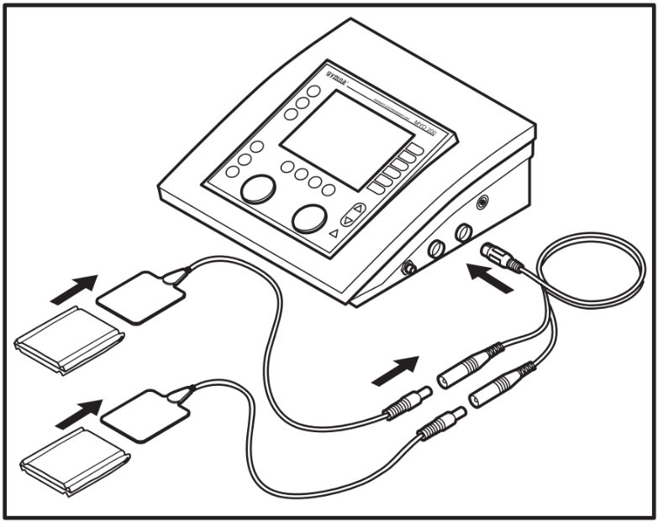Làmẩm hai miếng bọt biển EL. Sử dụng nước có pha dung dịch muối để cải thiện độ dẫn điện của miếng bọt biển EL.
2. Trượt một điện cực cao su vào mỗi miếng bọt biển.
3. Đặt các miếng bọt biển lên vùng cơ thể cần điều trị.
4. Cố định các miếng bọt biển lên vùng cơ thể bằng dây đai đàn hồi.
5. Kết nối đầu nối màu đỏ của điện cực cao su với đầu nối màu đỏ của cáp điện cực hai lõi (EMG) (4 mm).
6. Kết nối đầu nối màu đen của điện cực cao su với đầu nối màu đen của cáp điện cực hai lõi (EMG) (4 mm).
7. Kết nối cáp điện cực hai lõi (EMG) với đầu nối A black and white image of a letter

   Description automatically generated hoặc A black and white symbol

   Description automatically generated của thiết bị Myo 200.

### Thực hiện liệu pháp điện trị liệu bằng đầu dò

|  |  |
| --- | --- |
|  | * Do tính chất vệ sinh và tính cá nhân, riêng tư của các liệu pháp này, mỗi đầu dò chỉ được sử dụng cho một bệnh nhân. * Không bao giờ khử trùng đầu dò trong nồi hấp tiệt trùng (autoclave). Nhiệt độ cực cao có thể làm hỏng đầu dò. |

1. Vệ sinh đầu dò cẩn thận bằng xà phòng và nước. Xem §5.2.4.
2. Chọn chương trình liệu pháp điện trị liệu mong muốn.
3. Đảm bảo cường độ đang ở mức 0.
4. Đặt đầu dò. Xem trang 36: **Đặt đầu dò âm đạo hoặc hậu môn** và trang 36: **Đặt đầu dò trực tràng**.
5. Xoay núm cường độ A hoặc B để bắt đầu liệu pháp và điều chỉnh cường độ mong muốn.
6. Kiểm tra phản ứng của bệnh nhân. Lặp lại việc kiểm tra này thường xuyên trong quá trình điều trị.
7. Thiết bị sẽ dừng liệu pháp và báo hiệu rằng liệu pháp đã hoàn thành.
8. Đảm bảo cường độ đang ở mức 0.
9. Gỡ bỏ đầu dò.
10. Vệ sinh đầu dò. Xem §5.2.4.

Đặt đầu dò âm đạo hoặc hậu môn

1. 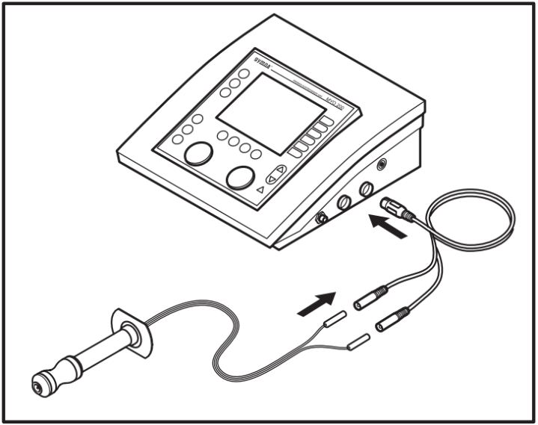Kết nối đầu dò với cáp điện cực EMG hai lõi dành cho kiểm soát tiểu tiện (đầu nối màu trắng).
2. Kết nối cáp điện cực EMG hai lõi với đầu nối A black and white image of a letter

   Description automatically generated hoặc A black and white symbol

   Description automatically generated của thiết bị Myo 200. Đầu dò sẽ được thiết bị nhận diện ngay lập tức. Để tránh các kích thích không thoải mái, bạn chỉ có thể cài đặt các dòng điện xoay chiều với chế độ **Điện áp không đổi (CV)**, như TENS, NMES và dòng điện giao thoa 2 cực.
3. Nếu cần, thoa một lượng chất bôi trơn sát khuẩn lên đầu dò.
4. Đặt đầu dò vào vị trí.

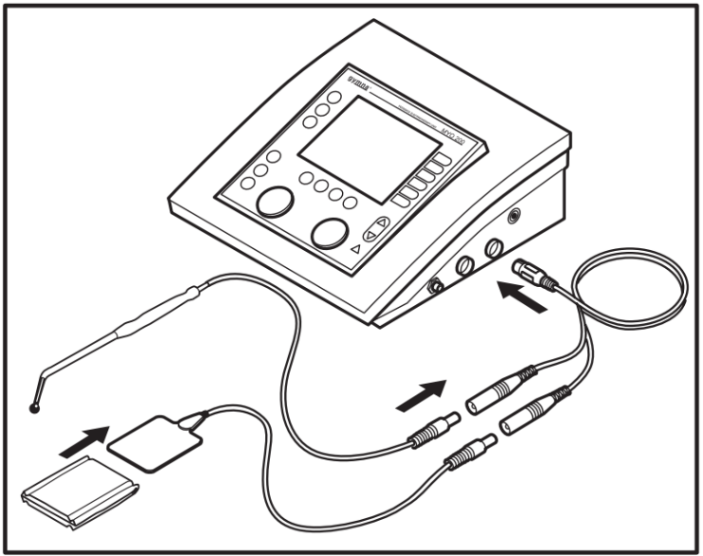Đặt **đầu dò trực tràng**

1. Kết nối đầu dò trực tràng với đầu nối màu đỏ của cáp điện cực EMG hai lõi (4 mm).
2. Kết nối một điện cực cao su với đầu nối màu đen của cáp điện cực EMG hai lõi (4 mm).
3. Kết nối cáp điện cực EMG hai lõi với đầu nối A black and white image of a letter

   Description automatically generated hoặc A black and white symbol

   Description automatically generated của thiết bị Myo 200.
4. Nếu cần, thoa một lượng chất bôi trơn sát khuẩn lên đầu dò.
5. Đặt đầu dò vào vị trí.

|  |  |
| --- | --- |
|  | Đầu dò kích thích trực tràng không được thiết bị nhận diện. Khi sử dụng đầu dò kích thích trực tràng, chỉ chọn các dòng điện xoay chiều với chế độ **Điện áp không đổi (CV)**, chẳng hạn như TENS, NMES và dòng điện giao thoa 2 cực. Điều này giúp ngăn ngừa ăn mòn da và các kích thích không thoải mái. |

### Liệu pháp điện trị liệu với các bước tuần tự

Một liệu pháp với các bước tuần tự bao gồm sự kế tiếp của cùng một dạng dòng điện, nhưng kèm theo các cài đặt thông số khác nhau. Bạn có thể thiết lập thời gian giữa các bước.

Ưu điểm

Liệu pháp điện trị liệuvới các bước tuần tự mang lại một số ưu điểm:

* Trong một liệu pháp điện trị liệu, bạn có thể đạt được nhiều mục tiêu khác nhau.
* Trong một liệu pháp với một mục tiêu, bạn có thể nhấn mạnh vào các khía cạnh khác nhau của mục tiêu đó.
* Bạn có thể phân biệt các giai đoạn khác nhau trong một liệu pháp, ví dụ: chuẩn bị, tác dụng chính và làm dịu.

Thiết lập cường độ mới giữa các bước tuần tự

Cường độ quyết định giá trị đỉnh trong suốt quá trình điều trị. Khi chuyển sang bước tiếp theo, cường độ sẽ được giữ nguyên nếu an toàn cho phép. Đôi khi, cần tăng cường độ cho bước tiếp theo.

Nếu không thể duy trì cường độ vì lý do an toàn, cường độ sẽ trở về mức 0. Trong trường hợp này, liệu pháp sẽ bị dừng. Bạn cần thiết lập lại cường độ.

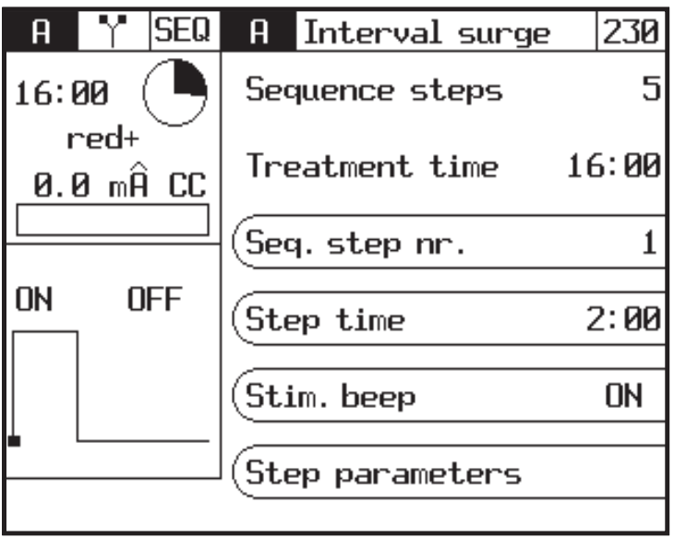Thiết lập một liệu pháp với các bước tuần tự

1. Chọn một liệu pháp cho phép bạn thiết lập các bước tuần tự, ví dụ: **Mục tiêu**, **Liệu pháp điện**, **Đào tạo cơ bắp**, **Chức năng cơ cụ thể**, **Sức bền**. Bạn cũng có thể chọn trực tiếp một chương trình bằng số chương trình.
2. Thiết lập các thông số **Thời gian bước** (Step time) và **Âm báo kích thích** (Stimulation beep) cho các bước khác nhau. Chọn **Số bước tuần tự (Seq. step. nr.)** để chọn một bước khác.
3. Xoay núm cường độ A hoặc B để bắt đầu liệu pháp và điều chỉnh cường độ mong muốn.

Bỏ qua bước trong liệu pháp

1. Nhấn A red square in a grey circle

   Description automatically generated để tạm thời dừng liệu pháp.
2. Chọn **Số bước tuần tự (Seq. step nr.)** và chọn bước mong muốn.
3. Xoay núm cường độ A hoặc B để tiếp tục liệu pháp và điều chỉnh cường độ mong muốn.

### Thực hiện iontophoresis

1. Thoa thuốc lên một miếng gạc vô trùng. Xem §8.1. Cần chú ý khi sử dụng thuốc (dị ứng, chống chỉ định, v.v.).
2. Đặt miếng gạc lên điện cực. Đảm bảo rằng cực tính phù hợp với loại thuốc được sử dụng.
3. Đặt các điện cực. Xem trang 34: **Đặt điện cực cao su**.
4. Chọn **Liệu pháp điện** (Electrotherapy), **Dòng điện một chiều** (Unindirectional), **Tần số trung bình ổn định** (Medium freq. constant).
5. Cài đặt cường độ trong khoảng từ **0,1 đến 0,25 mA/cm²**. Cường độ phụ thuộc vào diện tích bề mặt của các điện cực. Với điện cực có kích thước **6 x 8 cm (=48 cm²)**, cường độ dòng điện phải nằm trong khoảng **4,8 đến 12 mA**.

|  |  |
| --- | --- |
|  | Để tránh ăn mòn hoặc bỏng, không bao giờ vượt quá **0,25 mA/cm²**. |

### Thiết lập kênh A và B

Thiết bị Myo 200 có hai kênh liệu pháp điện tách biệt: A và B. Hạn chế duy nhất là cả hai kênh phải hoạt động trong chế độ CC hoặc CV.

Các kênh A và B có thể được sử dụng độc lập. Bạn có thể điều trị hai chỉ định khác nhau đồng thời với hai liệu pháp khác nhau.

1. Nhấn A black arrow in a circle

   Description automatically generated giữ trong 5 giây. Menu **Cài đặt hệ thống** (System setting) sẽ xuất hiện. Xem §4.8.
2. Nếu cần, thay đổi thông số **Sao chép thông số** (Copy parameters) sang **TẮT** (OFF).
3. Kênh được chọn sẽ có nền màu đen. Nếu muốn, nhấn A black and white circle with letters in it

   Description automatically generated để thay đổi kênh đầu tiên.
4. Chọn liệu pháp điện trị liệu cho kênh đầu tiên. Xem §4.1.
5. Thiết lập các thông số cho kênh đầu tiên. Xem §4.2.2
6. Nhấn A black and white circle with letters in it

   Description automatically generated để chọn kênh còn lại.
7. Chọn liệu pháp điện cho kênh thứ hai. Xem §4.1.
8. Thiết lập các thông số cho kênh thứ hai. Xem §4.2.2.
9. Đặt các điện cực hoặc đầu dò và bắt đầu liệu pháp. Xem §4.3.1 và §4.3.2.

Cả hai kênh được chọn đồng thời và tự động trong trường hợp:

* Các dạng dòng điện 4 cực.

Sao chép kênh

Trên kênh thứ hai, bạn có thể thiết lập các thông số liệu pháp điện trị liệu giống với kênh đầu tiên đã được thiết lập.

1. Nhấn A black arrow in a circle

   Description automatically generated giữ trong 5 giây. Menu **Cài đặt hệ thống** (System setting) sẽ xuất hiện. Xem §4.8.
2. Nếu cần, thay đổi thông số **Sao chép thông số** (Copy parameters) sang **BẬT** (ON).
3. Chọn một liệu pháp. Xem §4.1.
4. Thiết lập các thông số cho kênh đầu tiên. Xem §4.2.2.
5. Nhấn A black and white circle with letters in it

   Description automatically generated để chọn kênh còn lại. Liệu pháp cùng với các cài đặt sẽ được sao chép sang kênh kia.
6. Nếu muốn, bạn có thể thay đổi các thông số hoặc liệu pháp của kênh đã chọn.
7. Đặt các điện cực hoặc đầu dò và bắt đầu liệu pháp. Xem §4.3.1 và §4.3.2.

Xóa kênh

1. Đảm bảo rằng cường độ đã được đặt về **0**.
2. Nhấn A black and white circle with letters in it

   Description automatically generated để chọn kênh mà bạn muốn xóa.
3. Nhấn A black arrow in a circle

   Description automatically generated. Kênh đã được xóa.

### Đọc giá trị

|  |  |
| --- | --- |
| 1. Kênh 2. Liệu pháp điện trị liệu 3. Dạng dòng điện 4. Thời gian còn lại của liệu pháp 5. Cực tính 6. Cường độ hiện tại 7. Biểu đồ đồ họa của cường độ 8. Tiến trình của dòng điện |  |

Tiến trình của dòng điện

Với các dòng điện **NMES** và các dạng dòng điện **4 cực**, tiến trình của dòng điện được hiển thị dưới dạng đồ họa. Điều này cung cấp cái nhìn rõ ràng về giai đoạn mà dòng điện đang hoạt động tại thời điểm đó. Nhờ đó, bạn có thể hướng dẫn bệnh nhân thực hiện bài tập một cách tối ưu.

Khi áp dụng đồng thời hai dòng điện **NMES**, dòng điện chỉ được hiển thị đồ họa trong màn hình cường độ.

để mở **màn hình cường độ**.

### Tham số

Các tham số sau đây được sắp xếp theo thứ tự bảng chữ cái. Phạm vi cài đặt hoặc các tùy chọn lựa chọn của các tham số phụ thuộc vào liệu pháp được chọn.

**Thời gian nghỉ hoạt động (Active rest) (s)**  
Thời gian của giai đoạn nghỉ. Trong giai đoạn nghỉ, một dòng điện tần số thấp được áp dụng để kích thích quá trình phục hồi.

Burst (Hz)  
Tần số của các xung lưỡng cực. Burst bao gồm một chuỗi xung được lặp lại nhiều lần mỗi giây. Mỗi burst bao gồm dòng điện tần số thấp với tần số xung nội bộ cao (70 - 100 Hz) và thời gian xung dài (100 - 250 µsec).

Sóng mang (Carrier wave) (kHz)  
Tần số sóng mang, được biểu thị bằng số chu kỳ mỗi giây. Tần số của dòng điện tần số trung bình này tương ứng với thời gian chu kỳ. Tần số cao dẫn đến thời gian xung ngắn. Tần số sóng mang 2 kHz phù hợp cho kích thích cơ.

CC / CV

Dòng điện không đổi (**Constant Current - CC**) hoặc điện áp không đổi (**Constant Voltage - CV**).

|  |  |
| --- | --- |
|  | * Khi sử dụng kỹ thuật điện cực động, chỉ sử dụng các dòng điện xoay chiều với điện áp không đổi (**CV**). Điều này ngăn ngừa các kích thích khó chịu cho bệnh nhân khi tiếp xúc bị gián đoạn tạm thời trong quá trình đặt, di chuyển và tháo điện cực. * Với đầu dò, chỉ chọn các dòng điện xoay chiều với điện áp không đổi (**CV**), chẳng hạn như **TENS**, **NMES**, và dòng điện giao thoa 2 cực. Điều này ngăn ngừa hiện tượng ăn mòn da và các kích thích khó chịu. Đầu dò kích thích trực tràng không được thiết bị phát hiện. |

Đặc điểm của dòng điện không đổi (Constant Current):

* Điện áp tăng khi trở kháng tải tăng (khi tiếp xúc kém).
* Trong phạm vi cho phép, sự thay đổi của trở kháng tải hầu như không ảnh hưởng đến dòng điện.
* Khi không có tải, điện áp sẽ đạt mức tối đa trong một khoảng thời gian ngắn. Sau đó, một thông báo lỗi sẽ xuất hiện trên màn hình và dòng điện sẽ bị tắt.

Đặc điểm của điện áp không đổi (Constant Voltage):

* Khi trở kháng tải giảm, dòng điện sẽ tăng.
* Khi không có tải, điện áp đầu ra bằng với giá trị đã cài đặt.
* Trong trường hợp ngắn mạch, dòng điện đầu ra (tính bằng mA) sẽ bằng với điện áp đã cài đặt (tính bằng V).

Vị trí đặt điện cực (Electrode placing)

Hướng dẫn đặt các điện cực. Vui lòng tham khảo sơ đồ vị trí điện cực.

Tần số tối thiểu/tối đa (Frequency min./max.) (Hz)

Tần số tối thiểu và tối đa của các chu kỳ dòng điện, được biểu thị bằng số chu kỳ mỗi giây. Trong chế độ quét đã cài đặt, tần số sẽ thay đổi trong phạm vi các giới hạn này. Trong quá trình điều trị, điều biến tần số là cần thiết để ngăn ngừa hiện tượng quen kích thích. Khuyến nghị chọn tần số tối thiểu khá thấp (< 20%).

Isodynamic (bật/tắt)

LP và CP sử dụng hai pha: MF (Tần số trung bình) và DF (Tần số diadynamic). Pha MF có cường độ mạnh hơn pha DF. Nếu bệnh nhân rất nhạy cảm, tham số này có thể được điều chỉnh để giảm sự khác biệt về cảm nhận.

**Bật (On)**: Giảm biên độ của pha MF xuống 12,5%.

Thời gian nghỉ (Off time) (s)  
Khoảng thời gian giữa hai chuỗi xung điện.

Biên độ On2 (On2 amplitude)  
Biên độ của các xung trong khoảng thời gian On2. Biên độ này có thể được cài đặt dưới dạng phần trăm của biên độ đã đặt trong khoảng thời gian On.

Tần số On2 (On2 frequency)  
Tần số của các xung trong thời gian On2.

Thời gian bật (On time) (s)  
Thời gian mà chuỗi xung điện được bật.

Cực tính (Polarity)  
Cực tính của xung điện.

Thay đổi cực tính (Polarity change) (bật, tắt)  
Chuyển đổi cực tính giữa đỏ+ và đỏ- trong quá trình điều trị.

Khoảng cách xung (Pulse pause) (ms hoặc s)  
Thời gian giữa các xung điện.

Hình dạng xung (Pulse shape)  
Hình dạng của xung điện. Xem §3.7.

Thời gian xung (Pulse time) (µs, ms hoặc s)  
Thời lượng của xung điện.

Biên độ nghỉ (Rest amplitude) (%)  
Biên độ của các xung được duy trì trong thời gian nghỉ chủ động. Thời gian nghỉ chủ động kích thích quá trình phục hồi, điều này thường được thực hiện thông qua "Thời gian nghỉ (Off time)". Biên độ trong thời gian nghỉ chủ động được cài đặt dưới dạng phần trăm của biên độ trong "Thời gian bật (On time)".

Tần số nghỉ (Rest frequency) (Hz)  
Tần số được duy trì trong thời gian nghỉ chủ động của dòng NMES.

Góc xoay (Rotation angle) (0 - 355°)  
Góc thực tế giữa đường có biên độ lớn nhất và đường nối giữa các điện cực của kênh B. Nếu chế độ xoay được đặt là "Thủ công (Manual)", bạn có thể xoay góc này từng bước một, giúp xác định các điểm điều trị sâu hơn.

Chế độ xoay (Rotation mode) (thủ công, tự động)  
Biên độ tối đa xuất hiện tại một đường trong trường xoay (với độ sâu điều biến 100%).

* **Tự động (Auto):** Đường có biên độ tối đa và độ sâu điều biến 100% tự động xoay 360° trong trường giao thoa trong thời gian xoay đã đặt.
* **Thủ công (Manual):** Định vị đường này thủ công trong trường giao thoa mà không cần di chuyển các điện cực.

Thời gian xoay (Rotation time) (0 - 20 s)  
Thời gian để đường có biên độ tối đa và độ sâu điều biến 100% xoay 360° qua trường giao thoa.

* Sử dụng thời gian xoay ngắn (3 - 5 giây) để ngăn chặn sự quen dần.
* Sử dụng thời gian xoay dài (10 - 15 giây) để xác định các điểm điều trị sâu hơn.

Góc đoạn (Segment angle) (0, 15, 30°)  
Góc đoạn cho phép kích thích một đoạn cụ thể. Góc đoạn có thể được cài đặt khi Góc xoay được đặt ở chế độ Thủ công.

Thời gian đoạn (Segment time) (s)  
Thời gian mà góc xoay thay đổi trong phạm vi góc đoạn đã đặt.

Bước trình tự số (Seq. step nr.) (1 - 5)  
Số của bước trình tự được kích hoạt. Xem §4.3.3.

Các bước trình tự (Seq. steps)  
Số lượng tối đa các bước trình tự. Xem §4.3.3.

Thời gian bước (Step time) (mm:ss)  
Thời gian thực hiện bước trình tự được chọn.

Âm báo kích thích (Stimulation beep) (bật, tắt)  
Bật hoặc tắt âm báo kích thích.

Chế độ quét (Sweep mode)  
Chỉ khả dụng nếu Tần số tối thiểu (Frequency min) khác với Tần số tối đa (Frequency max). Chu trình tần số bao gồm bốn bước với các giá trị cài đặt cố định: tăng, giữ, giảm và giữ. Trong quá trình điều trị, điều biến tần số được sử dụng để ngăn chặn sự quen dần.

Thời gian điều trị (Treatment time) (mm:ss)  
Thời lượng của quá trình điều trị.

### Mở màn hình cường độ

|  |  |
| --- | --- |
| 1. Nhấn A black arrow in a circle     Description automatically generated sau khi bắt đầu điều trị. Màn hình cường độ sẽ xuất hiện.  * Phần bên trái của màn hình hiển thị kênh A. * Phần bên phải của màn hình hiển thị kênh B.  1. Nhấn  để quay lại menu cài đặt. |  |

## **Phản hồi**

### Đo phản hồi với điện cực

* + 1. Chọn phương pháp điều trị phản hồi mong muốn trên kênh A. Xem §4.1.
    2. Đặt các điện cực hoặc đầu dò. Xem trang 34: **Đặt điện cực dính**, trang 34: **Đặt điện cực cao su** và trang 36: **Đặt đầu dò âm đạo hoặc hậu môn**. Chỉ có cáp điện cực EMG và cáp điện cực EMG-incontinence phù hợp để đo phản hồi.
    3. Đặt điện cực tham chiếu để đo lường đáng tin cậy. Xem trang 38: **Đặt điện cực tham chiếu dính**.
    4. Xác định giá trị mục tiêu thông qua **capture target**. Xem §4.4.4.
    5. Nếu cần, nhấn **menu**  bằng cách nhấn A black and white line art of a door knob

       Description automatically generated để thay đổi các thông số thời gian pha. Xem §4.2.2.
    6. NhấnA black and white sign

       Description automatically generated bằng cách nhấn A black and white line art of a door knob

       Description automatically generated **bắt đầu** để bắt đầu điều trị.
    7. Hướng dẫn bệnh nhân qua các giai đoạn điều trị.
    8. Nếu cần thiết, thay đổi cài đặt trong quá trình điều trị. Xem §4.4.5.
    9. Thiết bị sẽ dừng điều trị và thông báo rằng điều trị đã hoàn tất. Gỡ bỏ các điện cực hoặc đầu dò.

Đặt điện cực tham chiếu dính

1. Nếu có thể, khử trùng vùng cơ thể nơi đặt điện cực tham chiếu dính.
2. Đặt điện cực tham chiếu dính gần vị trí đo phản hồi.
3. Kết nối điện cực tham chiếu dính thông qua cáp tham chiếu với cổng kết nối A black and white rectangle with letters

   Description automatically generatedcủa Myo 200.  
   Thay thế hoặc kết nối lại điện cực tham chiếu nếu cảnh báo A black and white rectangle with letters

   Description automatically generated xuất hiện trên màn hình. Điện cực tham chiếu không được thiết bị phát hiện.

### Đo phản hồi bằng đầu dò áp lực âm đạo hoặc hậu môn

|  |  |
| --- | --- |
|  | * Do yêu cầu về vệ sinh và tính cá nhân, riêng tư cao của các liệu pháp này, đầu dò chỉ được sử dụng cho một bệnh nhân. * Không bao giờ khử trùng đầu dò trong nồi hấp. Đầu dò có thể bị hư hỏng do nhiệt độ quá cao. |

1. Làm sạch đầu dò cẩn thận bằng xà phòng và nước.
2. Chọn chế độ điều trị phản hồi trên kênh A. Xem §4.1 và §4.5.
3. Kết nối đầu dò với ống dẫn áp lực phù hợp (âm đạo hoặc hậu môn).
4. Kết nối ống dẫn áp lực với cổng A black and white logo

   Description automatically generatedcủa Myo 200.
5. Chọn chế độ điều trị phản hồi trên kênh P. Xem §4.4.3.
6. Thoa chất bôi trơn sát khuẩn lên đầu dò.
7. Đặt đầu dò vào vị trí.
8. Xác định các giá trị mục tiêu thông qua tính năng "capture target". Xem §4.4.4.
9. Nếu cần, mở menu A black square and circle with a white circle

   Description automatically generated bằng cách nhấn A black and white line art of a door knob

   Description automatically generated để thay đổi các thông số thời gian của giai đoạn. Xem §4.2.2.
10. Nhấn A black and white sign

    Description automatically generated bằng cách nhấn A black and white line art of a door knob

    Description automatically generated để bắt đầu liệu trình điều trị.
11. Hướng dẫn bệnh nhân qua các giai đoạn của liệu trình.
12. Nếu cần, thay đổi cài đặt trong khi điều trị. Xem §4.4.5.
13. Thiết bị sẽ tự động dừng khi hoàn thành liệu trình và hiển thị thông báo hoàn tất. Tháo điện cực và đầu dò.
14. Làm sạch đầu dò. Xem §5.2.4.

### Thiết lập kênh B hoặc P

Một liệu trình phản hồi được chọn cho kênh A.

1. Chọn tham số bằng cách nhấn A black and white logo

   Description automatically generated bằng cách nhấn A black and white line art of a door knob

   Description automatically generated.
2. Thay đổi tham số thành A couple of black doors

   Description automatically generated, A black and white door

   Description automatically generated with medium confidencehoặc A black and white logo

   Description automatically generated bằng cách sử dụng A black triangle with a white background

   Description automatically generated và A black triangle with a white background

   Description automatically generated. Liệu trình phản hồi được chọn lần lượt trên kênh A và B, kênh A và P, hoặc chỉ trên kênh P.

### Xác định mục tiêu (Capture target)

Giá trị mục tiêu để kích thích hoặc thư giãn trong giai đoạn phản hồi được xác định thông qua chức năng xác định mục tiêu.

Thực hiện xác định mục tiêu tự động

1. 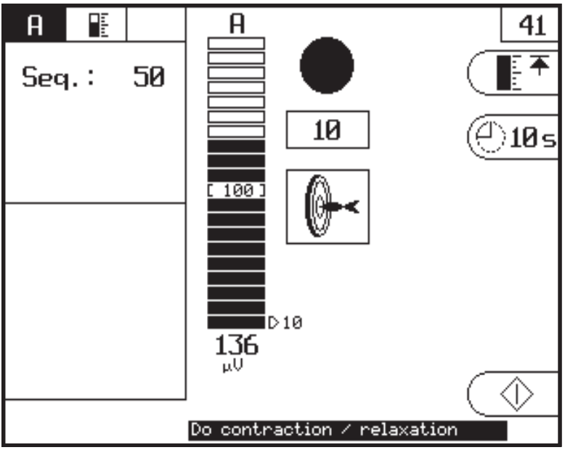Chọn A black symbols on a white background

   Description automatically generated bằng cách nhấn A black and white line art of a door knob

   Description automatically generated**.** Màn hình menu **Xác định mục tiêu** (Capture target menu) sẽ xuất hiện.
2. Cài đặt phương pháp xác định mục tiêu tự động. Chọn tham số **phương pháp** bằng cách nhấn A black and white line art of a door knob

   Description automatically generated và thay đổi bằng cách nhấn A black triangle with a white background

   Description automatically generated và A black triangle with a white background

   Description automatically generated**.**
   * Chọn A black and white image of a scale

     Description automatically generated**:** Tính giá trị mục tiêu là trung bình của các giá trị đo cao nhất trong thời gian xác định mục tiêu.
   * Chọn A black and white symbols

     Description automatically generated**:** Tính giá trị mục tiêu là trung bình của các giá trị đo trung bình trong thời gian xác định mục tiêu.
   * Chọn A black and white image of a ruler and a black arrow

     Description automatically generated**:** Tính giá trị mục tiêu là trung bình của các giá trị đo thấp nhất trong thời gian xác định mục tiêu.
3. Nếu cần, chọn thời gian A black circle with a white background

   Description automatically generated bằng cách nhấn A black and white line art of a door knob

   Description automatically generated và thay đổi bằng cách nhấn A black triangle with a white background

   Description automatically generated và A black triangle with a white background

   Description automatically generated**.**
4. Chọn A black and white sign

   Description automatically generated bằng cách nhấn A black and white line art of a door knob

   Description automatically generated để bắt đầu xác định mục tiêu.
5. Hướng dẫn bệnh nhân thực hiện đo lường. Thang đo của biểu đồ thanh sẽ thay đổi theo giá trị tín hiệu phản hồi trong thời gian xác định mục tiêu.
6. Thiết bị dừng đo lường và hiển thị giá trị mục tiêu đã tính toán. Vị trí của giá trị mục tiêu phụ thuộc vào thang đo được tự động chọn.
7. Nhấn A black arrow in a circle

   Description automatically generated để xác nhận giá trị mục tiêu hoặc tinh chỉnh giá trị mục tiêu. Xem trang 40: **Tinh chỉnh giá trị mục tiêu.**

Tinh chỉnh giá trị mục tiêu

1. Nếu cần, chọn **thông số** A black arrows pointing to a triangle

   Description automatically generated bằng cách nhấn A black and white line art of a door knob

   Description automatically generated và thay đổi bằng cách nhấn A black triangle with a white background

   Description automatically generated và A black triangle with a white background

   Description automatically generated**.**
2. Chọn **kênh A A black arrows pointing to a letter

   Description automatically generated with medium confidence**, **kênh B A black arrows pointing to a blue and black letter b

   Description automatically generated** hoặc **kênh P A black arrows pointing to a blue and black rectangle

   Description automatically generated with medium confidence** bằng cách nhấn A black and white line art of a door knob

   Description automatically generated.
3. Thay đổi giá trị mục tiêu bằng cách nhấn A black triangle with a white background

   Description automatically generated và A black triangle with a white background

   Description automatically generated**.**
4. Nếu cần, lặp lại các bước trước cho kênh khác.
5. Nhấn A black arrow in a circle

   Description automatically generated để xác nhận giá trị mục tiêu. Vị trí của giá trị mục tiêu phụ thuộc vào thang đo được tự động chọn.

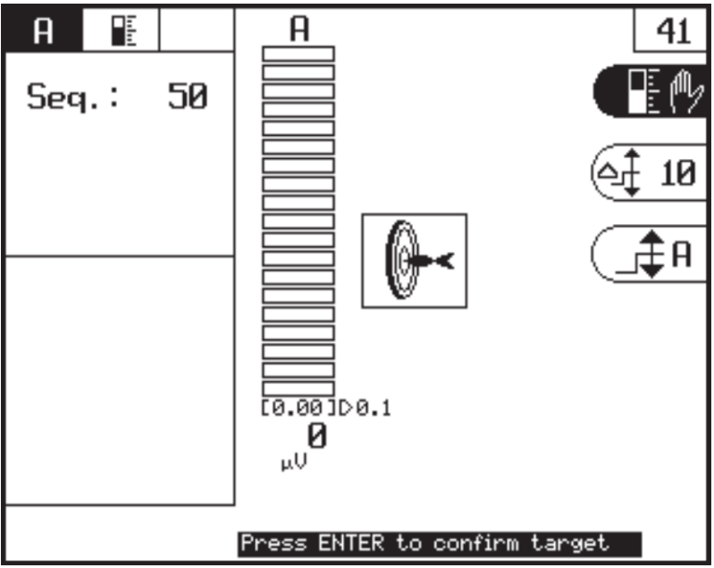Thực hiện đặt giá trị mục tiêu thủ công

1. Chọn **Capture target** A black symbols with arrows

   Description automatically generated with medium confidence bằng cách nhấn A black and white line art of a door knob

   Description automatically generated**.** Màn hình menu **Xác định mục tiêu** (Capture target menu) sẽ xuất hiện.
2. Chọn tham số phương pháp **Capture target** bằng cách nhấn A black and white line art of a door knob

   Description automatically generated**.**
3. Thay đổi tham số thành **Manual** A close-up of a hand

   Description automatically generated bằng cách nhấn A black triangle with a white background

   Description automatically generated và A black triangle with a white background

   Description automatically generated**.**
4. Thay đổi giá trị mục tiêu thủ công. Xem trang 40: **Tinh chỉnh giá trị mục tiêu.**
5. Nhấn A black arrow in a circle

   Description automatically generated để xác nhận giá trị mục tiêu. Vị trí của giá trị mục tiêu phụ thuộc vào thang đo được tự động chọn.

### Cài đặt trong quá trình điều trị

**Chế độ chuyên gia (Expert mode)**

1. Chọn A black and white logo

   Description automatically generated bằng cách nhấn A black and white line art of a door knob

   Description automatically generated**.** Menu **Expert** sẽ xuất hiện.
2. Nếu cần, tinh chỉnh giá trị mục tiêu hoặc kích hoạt chức năng phóng to. Xem trang 40: **Tinh chỉnh giá trị mục tiêu** hoặc §4.4.6.

**Thời gian pha (Phase time)**

1. Chọn A black and white symbol

   Description automatically generated with medium confidence bằng cách nhấn A black and white line art of a door knob

   Description automatically generated**.** Menu **Phase time** sẽ xuất hiện.
2. Nếu cần, thay đổi một tham số thời gian pha. Xem §4.2.2.

**Cài đặt Myo (Myo settings)**

1. Chọn  bằng cách nhấn A black and white line art of a door knob

   Description automatically generated**.** Menu **Myo settings** sẽ xuất hiện. Xem §4.4.7.
2. Nếu cần, thay đổi một tham số cài đặt myo. Xem §4.2.2 và §4.4.7.

### Chức năng phóng to (Zoom function)

Chức năng phóng to giúp hiển thị rõ các biến đổi nhỏ trong tín hiệu phản hồi đo được khi tín hiệu phản hồi tương đối cao.

1. 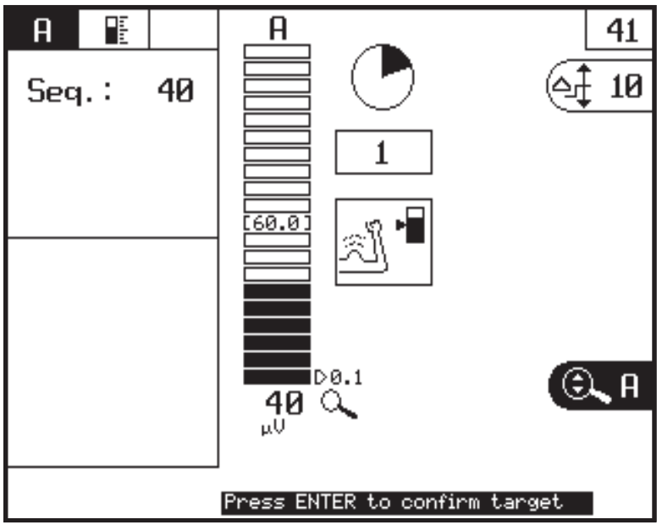Chọn A magnifying glass and arrow

   Description automatically generated, A black magnifying glass with arrow

   Description automatically generated hoặc A black magnifying glass with arrow in center

   Description automatically generated bằng A black and white line art of a door knob

   Description automatically generated trong menu chuyên gia (Expert menu).
2. Nhấn A black triangle with a white background

   Description automatically generated để kích hoạt chức năng phóng to. Giá trị mục tiêu sẽ được đặt ở giữa biểu đồ thanh và biểu tượng A black magnifying glass

   Description automatically generated xuất hiện. Nếu không thể thực hiện phóng to, một thông báo sẽ xuất hiện.
3. Nhấn A black triangle with a white background

   Description automatically generated để thu nhỏ. Lưu ý: Chức năng tinh chỉnh sẽ không khả dụng khi chức năng phóng to đang hoạt động. Thu nhỏ hoàn toàn để vô hiệu hóa chức năng phóng to, biểu tượng A black magnifying glass

   Description automatically generated sẽ biến mất.
4. Nhấn A black arrow in a circle

   Description automatically generated để rời khỏi menu chuyên gia.

### Các thông số cài đặt Myo

Menu **Myo settings** có thể truy cập bằng cách chọn và bao gồm các thông số sau:

Tùy chỉnh màn hình Myo (Customize Myo screen)

Các thay đổi có thể tùy chỉnh các cài đặt mặc định trên màn hình:

* **Feedback (A, A+B, A+P, P):** Chế độ xem kênh mặc định.
* **Target value (10, 25, 50, 100, 250, 500 µV hoặc mmHg):** Giá trị mục tiêu mặc định trước khi thực hiện xác định mục tiêu (capture target).
* **Capture target:** Phương pháp xác định mục tiêu mặc định. Xem §4.4.4
* **Capture time (1 - 20 s):** Thời gian xác định mục tiêu mặc định trong phương pháp xác định mục tiêu tự động.
* **Target step (0.1, 1, 10, 100 µV):** Kích thước bước mặc định để tinh chỉnh giá trị mục tiêu

Âm thanh Myo (Myo sounds)

* **Volume (1 - 10):** Cài đặt âm lượng.
* **Audio (continuous, pulsed, off):** Cài đặt tín hiệu âm thanh.
* **Target (below, around, above):** Cài đặt âm thanh liên quan đến giá trị đo được so với giá trị mục tiêu.
* **Sound on channel (A, B/P):** Kênh mà âm thanh được kích hoạt.
* **Beep on phase (Âm báo theo giai đoạn):**
  + **Stimulation phase (on, off):** On:Phát âm thanh khi bắt đầu giai đoạn kích thích.
  + **Feedback phase (on, off):** On:Phát âm thanh khi bắt đầu giai đoạn phản hồi.
  + **Rest phase (on, off):** On:Phát âm thanh khi bắt đầu giai đoạn nghỉ.

Bộ lọc (Filter)

**Low, Medium, High:** Mức độ lọc dữ liệu để hiển thị đồ họa.

Thời gian (Time)

**Treatment time, Sequence number:** Hiển thị thời gian điều trị thông qua số chuỗi hoặc thời gian điều trị.

Ẩn kênh (Blank Channel)

**None, A, B, P:** Tùy chọn ẩn hiển thị kênh và âm thanh của kênh để tập trung bệnh nhân vào một kênh. Việc đo lường vẫn được thực hiện trong nền.

Hiệu chỉnh áp suất (Calibrate pressure)

Hiệu chỉnh kênh áp suất để bù đắp ảnh hưởng của nhiệt độ. Ngắt kết nối ống dẫn áp suất trước khi bắt đầu hiệu chỉnh.

Sao chép kích thích (Copy Stimulation)

* **On:** Sao chép các tham số điều trị kết hợp từ kênh A sang kênh B. Xem §4.5.3.
* **Off:** Thiết lập kênh B một cách độc lập.

## **Kích thích điện trị liệu kết hợp với phản hồi**

### Thực hiện kích thích điện trị liệu và đo lường phản hồi

1. Chọn phương pháp điều trị kết hợp mong muốn giữa kích thích điện trị liệu và đo phản hồi trên kênh A. Chọn liệu pháp qua **Mục tiêu**, **số chương trình** hoặc **phím liệu pháp** A black and white circle with a sign and a camera

   Description automatically generated. Xem mục §4.1.2, §4.1.4 và §4.1.1.
2. Đặt các điện cực hoặc đầu dò. Tham khảo:
   * + Trang 28: Đặt điện cực dính
     + Trang 28: Đặt điện cực cao su
     + Trang 29: Đặt đầu dò âm đạo hoặc hậu môn
     + Trang 30: Đặt đầu dò trực tràng.  
       Chỉ dây cáp điện cực EMG và dây cáp điện cực EMG dành cho điều trị tiểu không tự chủ phù hợp để đo phản hồi.
3. Đặt điện cực tham chiếu để có kết quả đo đáng tin cậy. Xem trang 38: **Đặt điện cực tham chiếu dính**.
4. Xác định giá trị mục tiêu qua chức năng **capture target** và đặt cường độ kích thích qua **stimulation assessment**. Xem mục §4.4.4 và §4.5.2.
5. Nhấn nút **bắt đầu**A black and white sign

   Description automatically generatedbằng cách nhấn A black and white line art of a door knob

   Description automatically generated để khởi động điều trị.
6. Hướng dẫn bệnh nhân qua các giai đoạn điều trị.
7. Nếu cần, xoay núm chỉnh cường độ A hoặc B trong giai đoạn kích thích để thay đổi cường độ điện trị liệu.
8. Nếu cần, thay đổi cài đặt phản hồi trong quá trình điều trị. Xem mục §4.4.5.
9. Thiết bị sẽ dừng điều trị và thông báo hoàn thành. Gỡ bỏ các điện cực hoặc đầu dò.

### Đánh giá kích thích

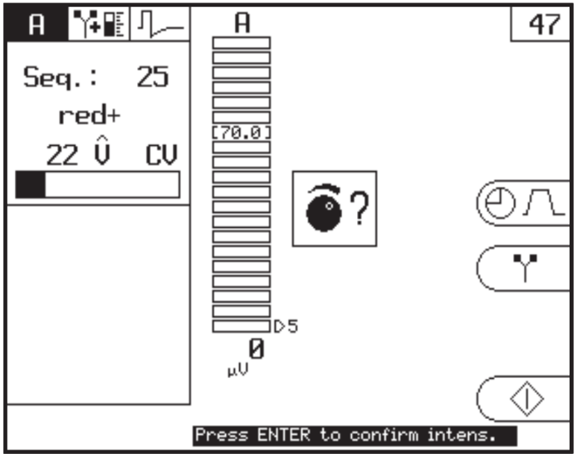Sau khi giá trị mục tiêu được xác định qua **capture target**, màn hình **Stimulation assessment** sẽ xuất hiện. Trong quá trình đánh giá kích thích, cường độ tín hiệu điện trị liệu cho giai đoạn kích thích sẽ được thiết lập.

1. Xoay núm chỉnh cường độ A hoặc B để đặt cường độ kích thích điện trị liệu mong muốn.
2. Nhấn nút **xác nhận** A black arrow in a circle

   Description automatically generatedđể giá trị cường độ. Cường độ sẽ giảm dần và màn hình **Feedback** sẽ xuất hiện.

### Thiết lập các kênh

Phương pháp điều trị kết hợp giữa kích thích điện trị liệu và phản hồi đã được chọn cho kênh A.xác định lựa chọn điều trị cho kênh B.

Thiết lập điều trị điện trị liệu trên kênh B

1. Chọn tham số A black and white logo

   Description automatically generated bằng nút A black and white line art of a door knob

   Description automatically generated**.**
2. Nếu cần, thay đổi tham số thành A couple of black doors

   Description automatically generated bằng nút A black triangle with a white background

   Description automatically generated vàA black triangle with a white background

   Description automatically generated**.**
3. Nhấn A black and white circle with letters in it

   Description automatically generated để chọn kênh B. Menu **Start** sẽ xuất hiện.
4. Chọn phương pháp điều trị điện trị liệu cho kênh B. Xem mục §4.3.

Thiết lập điều trị phản hồi trên kênh B

1. Chọn tham số A black and white logo

   Description automatically generated bằng nút A black and white line art of a door knob

   Description automatically generated.
2. Thay đổi tham số thành A black and white striped object

   Description automatically generated bằng nút A black triangle with a white background

   Description automatically generated và A black triangle with a white background

   Description automatically generated.
3. Chọn  bằng nút A black and white line art of a door knob

   Description automatically generated**.** Menu **Myo settings** sẽ xuất hiện. Xem mục §4.4.7.
4. Đặt tham số **Copy stimulation** thành **OFF.**
5. Nhấn A black and white circle with letters in it

   Description automatically generated để chọn kênh B. Điều trị phản hồi sẽ được chọn trên kênh B.
6. Nhấn A black and white circle with letters in it

   Description automatically generated để thiết lập cài đặt phản hồi cho kênh A và B.

Thiết lập điều trị kết hợp trên kênh B

1. Chọn tham số bằng A black and white logo

   Description automatically generated nút A black and white line art of a door knob

   Description automatically generated.
2. Thay đổi tham số thành A black and white striped object

   Description automatically generated bằng nút A black triangle with a white background

   Description automatically generated và A black triangle with a white background

   Description automatically generated.
3. Chọn  bằng nút A black and white line art of a door knob

   Description automatically generated**.** Menu **Myo settings** sẽ xuất hiện. Xem mục §4.4.7.
4. Đặt tham số **Copy stimulation** thành **ON.**
5. Nhấn A black and white circle with letters in it

   Description automatically generated để chọn kênh B. Phương pháp điều trị kết hợp, bao gồm các thiết lập, sẽ được sao chép sang kênh B.
6. Thiết lập các tham số điện trị liệu cho kênh B. Xem mục §4.2.2.
7. Nhấn A black and white circle with letters in it

   Description automatically generated để thiết lập cài đặt phản hồi cho kênh A và B.

## **Chương trình chẩn đoán**

Với các chương trình chẩn đoán, bạn có thể đánh giá tình trạng nhạy cảm điện của hệ thần kinh cơ:

* **Rheobase và chronaxie.** Xem mục §4.6.1.
* **Rheobase và AQ.** Xem mục §4.6.2.
* **Xác định thủ công đường cong I/T.** Xem mục §4.6.3.

Ngoài ra, còn có các chương trình chẩn đoán để xác định vị trí:

* **Điểm đau.** Xem mục §4.6.4.

### A screenshot of a computer Description automatically generatedXác định Rheobase và Chronaxie

1. Nhấn A black background with a black square

   Description automatically generated with medium confidence để vào menu bắt đầu.
2. Chọn **Chương trình chẩn đoán** (Diagnostic programs).
3. Chọn **Rheobase và Chronaxie.**
4. Nếu muốn, thay đổi cài đặt **Polarity** và **Stimulation beep.**
5. A screenshot of a computer

   Description automatically generatedXoay núm chỉnh cường độ **A** để bắt đầu điều trị. Cường độ đã thiết lập sẽ hiển thị trên màn hình.
6. Tăng cường độ từng bước 0.1 mÂ cho đến khi bạn nhận thấy sự co cơ rõ ràng hoặc cảm giác có thể cảm nhận được.
7. Nhấn A black arrow in a circle

   Description automatically generated. Giá trị **rheobase** đo được (đơn vị mÂ) sẽ được lưu.
8. Thiết bị sẽ tự động nhân đôi giá trị **rheobase (mÂ).** Thời gian xung sẽ được đặt thành **0.1 ms.** Tăng thời gian xung bằng A black triangle with a white background

   Description automatically generated**,** cho đến khi bạn quan sát thấy sự co cơ rõ ràng hoặc cảm giác có thể cảm nhận được.
9. Nhấn A black arrow in a circle

   Description automatically generated**.** Giá trị **chronaxie** đo được (đơn vị ms) sẽ được lưu. Màn hình kết quả sẽ xuất hiện.
10. Nếu muốn, nhấn A black background with a black square

    Description automatically generated with medium confidence để lưu dữ liệu vào bộ nhớ. Xem mục §4.7.1.

### Xác định Rheobase và Hệ số Thích ứng (AQ)

1. Nhấn nút A black background with a black square

   Description automatically generated with medium confidence để truy cập vào menu bắt đầu.
2. Chọn **Chương trình chẩn đoán** (Diagnostic programs).
3. Chọn **Rheobase và AQ.**
4. Xác định **rheobase** giống như trong phần **Rheobase và Chronaxie.** Xem mục §4.6.1.
5. Nhấn A black arrow in a circle

   Description automatically generated. Giá trị **rheobase** đo được sẽ được lưu.
6. Thiết bị sẽ tự động chọn một xung hình tam giác. Tăng cường độ từng bước 0.1 mÂ cho đến khi bạn nhận thấy sự co cơ rõ ràng hoặc cảm giác có thể cảm nhận được.
7. Nhấn A black arrow in a circle

   Description automatically generated**.** Giá trị **AQ** đo được sẽ được lưu. Màn hình kết quả sẽ xuất hiện.
8. Nếu muốn, nhấn A black background with a black square

   Description automatically generated with medium confidence để lưu dữ liệu vào bộ nhớ. Xem mục §4.7.1.

### Đường cong I/T

1. Chọn **Điện trị liệu** (Electrotherapy), **Xung một chiều** (Unindirectional), và **xung hình tam giác** (triangular pulse).
2. Đặt các điện cực:
   * Đặt cực dương (+) trên cột sống (vùng cổ đối với chi trên, vùng lưng trên đối với thân, hoặc vùng thắt lưng đối với chi dưới).
   * Đặt cực âm (-) trên điểm vận động của cơ cần kiểm tra.
3. Cài đặt thời gian xung là **1000 ms**.
4. Tăng dần thời gian xung cho đến khi bạn quan sát thấy sự co cơ rõ ràng hoặc cảm giác có thể cảm nhận được. Ghi lại giá trị này vào đồ thị. Xem mục §8.2.
5. Lặp lại các bước 3 và 4 với các thời gian xung: **700 ms, 500 ms, 300 ms, 200 ms, 100 ms, 70 ms, 50 ms, 20 ms, 10 ms, 5 ms, 2 ms, 1 ms, 500 µs, 200 µs, 100 µs.**

### Điểm đau

1. Nhấn nút A black background with a black square

   Description automatically generated with medium confidence để truy cập vào menu bắt đầu.
2. Chọn **Chương trình chẩn đoán (Diagnostic programs).**
3. Chọn **Điểm đau (Pain points).**
4. Chọn chương trình chẩn đoán cho các điểm đau.

## **Chương trình**

Bạn có thể lưu 20 chương trình cá nhân để sử dụng sau, từ chương trình **500** đến **519**. Những chương trình này có thể được chỉnh sửa để phù hợp với các dạng dòng điện thường dùng hoặc chuyên biệt cho một bệnh nhân cụ thể.

### Lưu một chương trình

1. Chọn một liệu pháp. Xem mục §4.1.
2. Thay đổi các cài đặt phù hợp cho bệnh nhân. Xem mục §4.2.
3. Nhấn A black background with a black square

   Description automatically generated with medium confidence**.**
4. Chọn **Lưu (Save).**
5. Chọn một số chương trình trống bằng nút A black and white line art of a door knob

   Description automatically generated**.**

1. 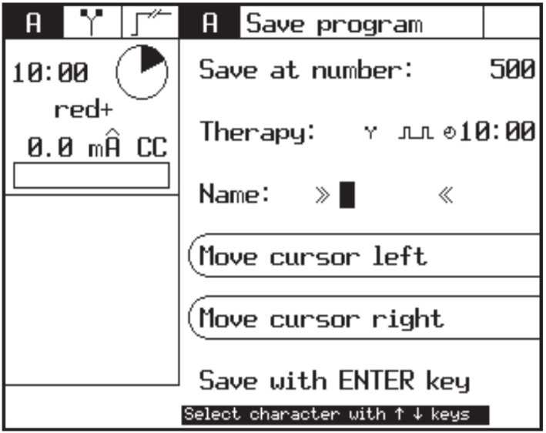Nhập tên cho chương trình.

Sử dụng tên hoặc số của bệnh nhân, ví dụ.

* Chọn một ký tự bằng cách sử dụng nút A black triangle with a white background

  Description automatically generated và A black triangle with a white background

  Description automatically generated.
* Chọn **Cursor to left/right** để di chuyển con trỏ.

1. Nhấn A black arrow in a circle

   Description automatically generated để lưu chương trình.

### Chọn một chương trình đã lưu

Chọn chương trình từ danh sách tên

* + - 1. Nhấn A black background with a black square

         Description automatically generated with medium confidence**.**
      2. Chọn **Mở theo danh sách tên (Open by name list).**
      3. Duyệt đến chương trình mong muốn bằng nút A black triangle with a white background

         Description automatically generated hoặc A black triangle with a white background

         Description automatically generated.
      4. Chọn chương trình này bằng nút A black and white line art of a door knob

         Description automatically generated**.**

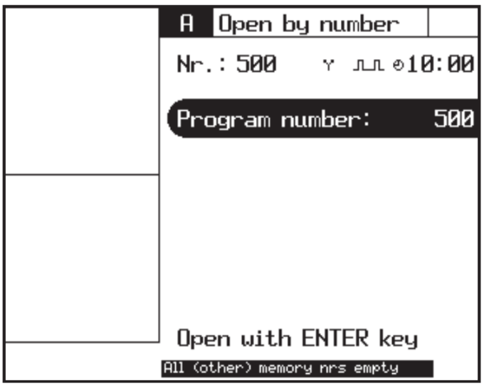**Chọn chương trình theo số**

1. Nhấn A black background with a black square

   Description automatically generated with medium confidence**.**
2. Chọn **Mở theo số (Open by number).**
3. Duyệt đến chương trình mong muốn bằng nút A black triangle with a white background

   Description automatically generated hoặc A black triangle with a white background

   Description automatically generated.
4. Chọn chương trình này bằng nút A black and white line art of a door knob

   Description automatically generated**.**

### Xóa một chương trình

1. Nhấn A black background with a black square

   Description automatically generated with medium confidence.
2. Chọn **Xóa chương trình (Clear program).**
3. 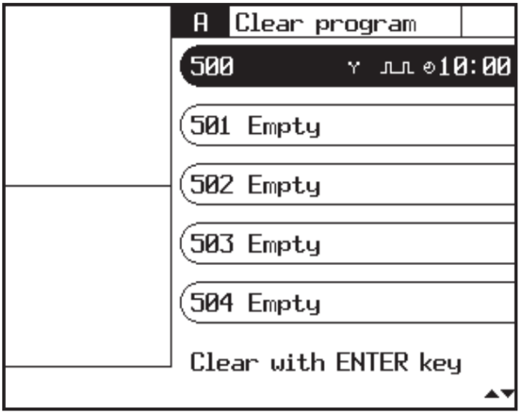Chọn chương trình cần xóa bằng nút A black and white line art of a door knob

   Description automatically generated.
   * Nếu muốn di chuyển đến các chương trình tiếp theo, di chuyển bằng nút A black triangle with a white background

     Description automatically generated hoặc A black triangle with a white background

     Description automatically generated.
4. Nhấn A black arrow in a circle

   Description automatically generated để xóa chương trình.

### Chỉnh sửa một chương trình tiêu chuẩn

Các chương trình tiêu chuẩn có số chương trình nhỏ hơn 50. Bạn chỉ có thể chỉnh sửa các chương trình tiêu chuẩn bằng **phím liệu pháp (therapy key)**.

1. Chọn một chương trình bằng các phím liệu pháp A black and white logo

   Description automatically generated,A black and white sign with a door and a sound

   Description automatically generated hoặc A black and white circle with a black and white circle with a black and white circle with a black and white circle with a black and white circle with a black and white circle with a black and

   Description automatically generated.
2. Nhấn A black background with a black square

   Description automatically generated with medium confidence.
3. Chọn **Thay đổi chương trình mặc định (Change default program).**
4. Nhấn A black arrow in a circle

   Description automatically generated để chỉnh sửa chương trình tiêu chuẩn.

Bạn cũng có thể lưu chương trình tiêu chuẩn đã chỉnh sửa vào một số chương trình trống. Xem mục §4.7.1.

Bạn có thể đặt lại cài đặt mặc định của các chương trình tiêu chuẩn bằng **Reset Menu**. Xem mục §4.8.2.

## **Cài đặt hệ thống**

Với cài đặt hệ thống, bạn có thể điều chỉnh các thiết lập tiêu chuẩn của thiết bị.  
Bạn không thể thay đổi cài đặt hệ thống trong quá trình điều trị.

### A screen shot of a computer Description automatically generatedThay đổi cài đặt hệ thống

1. Nhấn A black arrow in a circle

   Description automatically generated giữ trong 5 giây. Màn hình sẽ hiển thị các cài đặt hệ thống.
2. Thay đổi cài đặt hệ thống mong muốn.

### Thông số

Độ tương phản (1 - 20)

Điều chỉnh độ tương phản của màn hình.

Ngôn ngữ

Lựa chọn ngôn ngữ để sử dụng trên thiết bị.

Cài đặt âm thanh

Các thiết lập liên quan đến âm thanh. Xem mục §4.8.3.

Văn bản trên màn hình khởi động

Văn bản xuất hiện ở đầu màn hình khởi động sau khi bật thiết bị. Xem mục §4.8.5.

Sao chép thông số (bật, tắt)

**Bật:** Trong chế độ ET, các thông số ET của kênh đầu tiên sẽ được sao chép sang kênh khác khi nhấn **.** Xem mục §4.3.5.

Thông tin hệ thống

Thông tin hệ thống của thiết bị.

Luôn sẵn sàng thông tin này khi bạn liên hệ với bộ phận kỹ thuật.

Kiểm tra tấm điện cực

Kiểm tra tình trạng của các điện cực cao su. Xem mục §4.8.6.

Kiểm tra cáp

Kiểm tra tình trạng của các dây cáp. Xem mục §4.8.6.

Lịch sử lỗi

Tổng số lỗi đã được ghi nhận trên thiết bị và chi tiết về 10 lỗi gần nhất.

Luôn có sẵn thông tin này khi bạn liên hệ với bộ phận kỹ thuật.

Bộ đếm giờ hoạt động (giờ, phút, giây)

Thời gian mà các phụ kiện điện trị liệu đã được sử dụng.

Để tính thời gian này, đầu ra của kênh phải lớn hơn 0.

Menu đặt lại (Reset menu)

* **Đặt lại giờ làm việc:** Đặt lại số giờ làm việc của điện cực tấm về 0.
* **Đặt lại chương trình 1-50:** Khôi phục cài đặt mặc định của các chương trình tiêu chuẩn. Xem mục §4.7.4.
* **Xóa toàn bộ bộ nhớ:** Khôi phục cài đặt mặc định của các chương trình tiêu chuẩn và các chương trình đã chỉnh sửa.

lại để xác nhận.

Tần số điện nguồn (50 Hz, 60 Hz)

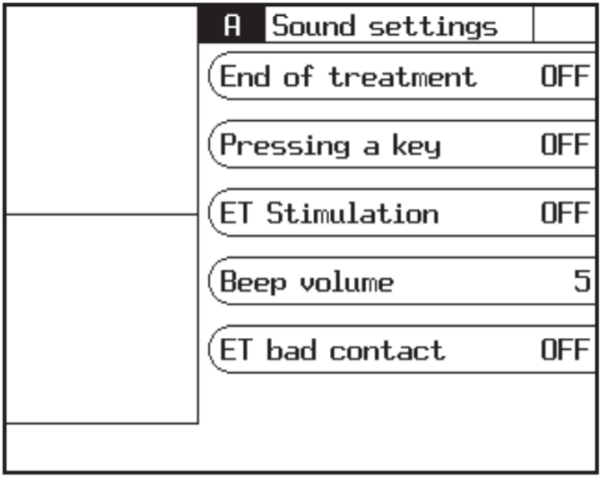Cài đặt này phải phù hợp với tần số điện nguồn tại địa phương.

### Cài đặt âm thanh

1. Nhấn A black arrow in a circle

   Description automatically generated giữ trong 5 giây.
2. Chọn **Cài đặt âm thanh (Sound settings).**
3. Thay đổi cài đặt âm thanh mong muốn.

### Thông số cài đặt âm thanh

Kết thúc điều trị

**Bật:** Một tín hiệu âm thanh sẽ được phát khi kết thúc điều trị.

Nhấn phím

**Bật:** Một tín hiệu âm thanh sẽ được phát mỗi khi nhấn phím.

Kích thích E

**Bật:** Một tín hiệu âm thanh sẽ được phát cho mỗi xung của liệu pháp điện trị liệu.

Âm lượng tín hiệu (tối thiểu 1, tiêu chuẩn 5, tối đa 10)

Điều chỉnh âm lượng của các tín hiệu âm thanh.

Liên hệ không tốt của ET

**Bật:** Một tín hiệu âm thanh sẽ được phát nếu điện cực không tiếp xúc tốt với da.

### Thiết lập văn bản cho màn hình khởi động

Bạn có thể thiết lập văn bản tùy chỉnh cho màn hình khởi động. Ví dụ: bạn có thể đặt tên hoặc thông tin địa chỉ của mình tại đây.

1. Nhấn A black arrow in a circle

   Description automatically generated giữ trong 5 giây và chọn **Text start up screen (Văn bản màn hình khởi động).**
2. Nhập tên cho màn hình khởi động:
   * Chọn ký tự bằng cách sử dụng nút A black triangle with a white background

     Description automatically generated và A black triangle with a white background

     Description automatically generated.
   * Chọn **Cursor to left/right** để di chuyển con trỏ.
3. Nhấn A black arrow in a circle

   Description automatically generated để xác nhận tên.

### Kiểm tra dây

1. Nhấn A black arrow in a circle

   Description automatically generated giữ trong 5 giây**.** Màn hình **Cài đặt hệ thống (System settings)** sẽ xuất hiện.
2. Chọn **Cable test (Kiểm tra dây).**
3. Kết nối cáp điện cực vào kênh A.
4. Kết nối phích cắm thử nghiệm với các đầu nối của dây.
5. Điều chỉnh biên độ lên 20 mA bằng nút xoay A.
6. Nếu cáp hoạt động bình thường, thông báo sau sẽ xuất hiện:  
   **Condition of cables: OK (Tình trạng cáp: Tốt).**
7. Giảm biên độ về 0 mA**.** Nhấn A black arrow in a circle

   Description automatically generated**.**

### Kiểm tra điện cực cao su

1. Tháo phích cắm thử nghiệm và kết nối các điện cực vào cáp điện cực.
2. Đặt các điện cực chồng lên nhau, không sử dụng miếng bọt biển. Đảm bảo rằng các điện cực tiếp xúc hoàn toàn trên toàn bộ bề mặt.
3. Điều chỉnh biên độ lên 20 mA bằng nút xoay A.
4. Nếu các điện cực hoạt động bình thường, thông báo sau sẽ xuất hiện:  
   **Condition of electrodes: OK (Tình trạng điện cực: Tốt).**
5. Giảm biên độ về 0 mA.

# **KIỂM TRA VÀ BẢO DƯỠNG**

## **Kiểm tra**

|  |  |  |
| --- | --- | --- |
| **Bộ phần** | **Kiểm tra** | **Tần suất** |
| Cáp điện cực và điện cực | Hư hỏng Còn nguyên cách điện  Chân cắm trong đầu nối thẳng | Ít nhát 1 lần mỗi tháng |
| Đầu dò âm đạo, hậu môn và trực tràng | Móp, nứt hoặc các hư hỏng khác | Ít nhát 1 lần mỗi tháng |
| Đầu dò áp suất âm đạo và hậu môn | Nứt hoặc các hư hỏng khác | Ít nhát 1 lần mỗi tháng |
| Ống áp suất âm đạo và hậu môn | Hư hỏng  Tắc nghẽn | Ít nhát 1 lần mỗi tháng |
| Thiết bị | Kiểm tra an toàn kĩ thuật. Xem §5.1.1. | Ít nhát 1 lần mỗi tháng |

### Kiểm tra an toàn kĩ thuật

Chỉ thị "Thiết bị Y tế" từ Ủy ban Châu Âu (93/42/EEG) yêu cầu sử dụng các thiết bị an toàn. Khuyến nghị thực hiện kiểm tra an toàn kỹ thuật hàng năm. Nếu luật pháp ở quốc gia của bạn hoặc công ty bảo hiểm yêu cầu một khoảng thời gian ngắn hơn, bạn phải tuân thủ khoảng thời gian ngắn hơn đó.

|  |  |
| --- | --- |
|  | * + Chỉ kỹ thuật viên được GymnaUniphy N.V. ủy quyền mới được phép mở thiết bị hoặc phụ kiện. * Việc kiểm tra chỉ được thực hiện bởi người có trình độ phù hợp. Ở một số quốc gia, điều này có nghĩa là người thực hiện phải được công nhận. |

Các điểm kiểm tra  
Kiểm tra an toàn kỹ thuật bao gồm các bài kiểm tra sau:

1. **Kiểm tra 1: Tổng quát**: Kiểm tra bằng mắt và kiểm tra các chức năng hoạt động.
2. **Kiểm tra 2: Điện trị liệu**.
3. **Kiểm tra 3: Phản hồi**.
4. **Kiểm tra 4: Kiểm tra an toàn điện**: Đo dòng rò xuống đất và dòng rò bệnh nhân theo tiêu chuẩn IEC 62353.

Kết quả kiểm tra

1. Cần duy trì hồ sơ ghi chép về các kiểm tra an toàn kỹ thuật.

Sử dụng báo cáo kiểm tra trong phần phụ lục cho mục đích này. Xem §8.4.

1. Sao chép phần phụ lục này.
2. Điền đầy đủ thông tin vào phụ lục đã sao chép.
3. Lưu trữ các báo cáo kiểm tra trong ít nhất 10 năm.

Kiểm tra được coi là thành công nếu tất cả các mục kiểm tra đều đạt yêu cầu.  
Sửa chữa tất cả các lỗi của thiết bị trước khi đưa thiết bị vào hoạt động trở lại.

Bằng cách so sánh các giá trị đo đã được ghi lại với các lần đo trước đó, có thể phát hiện được các sai lệch tiềm ẩn đang dần xấu đi.

## **Bảo dưỡng**

|  |  |  |
| --- | --- | --- |
| **Bộ phận** | **Kiểm tra** | **Tần suất** |
| Điện cực cao su | Vệ sinh. Xem §5.2.1. | Sau mỗi lần điều trị |
| Miếng bọt biển EL | Vệ sinh. Xem §5.2.2. | Sau mỗi lần điều trị |
| Băng cố định | Vệ sinh. Xem §5.2.3. | Khi cần thiết |
| Đầu dò âm đạo, hậu môn, trực tràng | Vệ sinh và khử trùng. Xem §5.2.4. | Sau mỗi lần sử dụng |
| Đầu dò áp suất âm đạo và hậu môn | Vệ sinh và khử trùng. Xem §5.2.4. | Sau mỗi lần sử dụng |

|  |  |
| --- | --- |
|  | Các phụ kiện tiếp xúc với cơ thể bệnh nhân phải được rửa bằng nước sạch sau khi khử trùng để tránh các phản ứng dị ứng. |

### Vệ sinh điện cực

1. Vệ sinh điện cực bằng dung dịch xà phòng không ăn mòn hoặc dung dịch cồn 70%.
2. Rửa kỹ điện cực bằng nước.
3. Lau khô điện cực.

### Vệ sinh miếng bọt biển EL

1. Vệ sinh miếng bọt biển EL bằng dung dịch cồn 70%.
2. Rửa kỹ miếng bọt biển EL bằng nước.

Hoặc:

1. Ngâm miếng bọt biển EL với nước.
2. Đặt miếng bọt biển EL vào nước sôi trong một phút.
3. Ngâm miếng bọt biển EL với dung dịch muối để cải thiện khả năng dẫn điện.

### Vệ sinh băng cố định

1. Vệ sinh băng cố định bằng dung dịch cồn 70% hoặc chất khử trùng khác.
2. Rửa băng cố định bằng nước.
3. Để băng cố định khô.

### Vệ sinh và khử trùng đầu dò âm đạo, hậu môn và trực tràng

|  |  |
| --- | --- |
|  | * Do tính chất rất cá nhân và nhạy cảm của các điều trị này, mỗi đầu dò chỉ được sử dụng cho một bệnh nhân. * Tuyệt đối không khử trùng đầu dò bằng nồi hấp (autoclave). Đầu dò có thể bị hỏng do nhiệt độ quá cao. |

Làm sạch trước và sau mỗi lần sử dụng:

1. Làm sạch đầu dò kỹ lưỡng bằng xà phòng và nước.

|  |  |
| --- | --- |
|  | Đảm bảo rằng các đầu nối của đầu dò không bị dính nước. |

1. Nếu cần, khử trùng đầu dò.

|  |  |
| --- | --- |
|  | * Sử dụng dung dịch ngâm lạnh có tính chất diệt khuẩn và diệt virus * Tuân thủ hướng dẫn của nhà sản xuất và thời gian ngâm được chỉ định. * Đảm bảo rằng các đầu nối của đầu dò không tiếp xúc với dung dịch ngâm. |

1. Rửa kỹ đầu dò bằng nước.
2. Lau khô đầu dò bằng khăn sạch.
3. Cất đầu dò vào túi nhựa kèm theo tên của bệnh nhân.

# **SỰ CỐ, DỊCH VỤ VÀ BẢO HÀNH**

## **Sự cố**

|  |  |  |
| --- | --- | --- |
| **Bộ phận** | **Vấn đề** | **Giải pháp** |
| Myo 200 | Thiết bị không thể bật lên | Xem §6.1.1. |
| Thiết bị không phản hồi lệnh hoặc xuất hiện thông báo lỗi | Xem §6.1.3. |
| Ngôn ngữ nước ngoài trên màn hình | Thay đổi ngôn ngữ. Xem §4.8. |
| Tín hiệu phản hồi liên tục và vĩnh viễn | Kiểm tra tần số nguồn điện chính và thay đổi nếu cần. Xem §4.8. |
| Không có áp suất | Kiểm tra đầu dò áp suất và khớp nối xem có rò rỉ không |
| Bọt biển EL | Làm sạch | Thay thế bọt biển |
| Dẫn điện kém | Thay thế bọt biển |

### Thiết bị không thể bật lên

1. Kiểm tra xem nguồn điện chính có bị mất hay không.
2. Kiểm tra xem công tắc chính đã được bật (“I”) hay chưa.
3. Kiểm tra xem dây nguồn và cầu chì có hoạt động bình thường không. Nếu cần, thay cầu chì. Xem §6.1.2.
4. Liên hệ với đại lý của bạn nếu thiết bị vẫn không thể bật.

### Thay cầu chì

1. Tắt công tắc chính (“O”).
2. Rút dây nguồn ra khỏi thiết bị.
3. Kéo nhẹ khay chứa cầu chì ra khỏi thiết bị. Nếu cần, sử dụng tua vít.
4. Thay cầu chì. Nếu cần, đặt mua cầu chì mới từ đại lý của bạn.
5. Lắp lại khay chứa cầu chì và cắm dây nguồn vào.
6. Bật lại công tắc chính (“I”).

### Thiết bị không phản hồi lệnh hoặc xuất hiện thông báo lỗi

Hệ thống an toàn của thiết bị đã phát hiện sự cố. Bạn không thể tiếp tục làm việc. Một hướng dẫn thường sẽ xuất hiện trên màn hình.

1. Ngắt kết nối với bệnh nhân.
2. Tắt công tắc chính (“O”).
3. Chờ 5 giây và bật lại công tắc chính (“I”).
4. Liên hệ với đại lý của bạn nếu thiết bị vẫn không phản hồi lệnh.

## **Dịch vụ**

|  |  |
| --- | --- |
|  | * Chỉ kỹ thuật viên được GymnaUniphy N.V. ủy quyền mới được phép mở thiết bị hoặc phụ kiện để thực hiện sửa chữa. Thiết bị không chứa bất kỳ linh kiện nào mà người dùng có thể tự thay thế. * Nếu có thể, mở màn hình với các cài đặt hệ thống trước khi liên hệ với bộ phận dịch vụ kỹ thuật. Xem §4.8. |

Dịch vụ và bảo hành được cung cấp bởi đại lý GymnaUniphy địa phương của bạn. Các điều kiện giao hàng của đại lý GymnaUniphy địa phương sẽ được áp dụng.  
Nếu bạn có nhân sự kỹ thuật đủ trình độ và được GymnaUniphy ủy quyền để thực hiện sửa chữa, đại lý của bạn có thể cung cấp sơ đồ, danh sách phụ tùng, hướng dẫn hiệu chỉnh, phụ tùng thay thế và thông tin khác theo yêu cầu, với một khoản phí.

## **Bảo hành**

GymnaUniphy và đại lý GymnaUniphy địa phương cam kết chịu trách nhiệm đối với hoạt động chính xác của thiết bị khi:

* Tất cả các sửa chữa, thay đổi, mở rộng hoặc điều chỉnh được thực hiện bởi những người được ủy quyền;
* Hệ thống điện trong khu vực liên quan đáp ứng các quy định pháp lý hiện hành;
* Thiết bị chỉ được sử dụng bởi những người có trình độ phù hợp, theo hướng dẫn sử dụng này;
* Thiết bị được sử dụng đúng mục đích thiết kế;
* Bảo trì thiết bị được thực hiện thường xuyên theo quy định. Xem §5.;
* Tuổi thọ kỹ thuật của thiết bị và phụ kiện không bị vượt quá;
* Các quy định pháp luật liên quan đến việc sử dụng thiết bị được tuân thủ.

Thời gian bảo hành cho thiết bị là 2 (hai) năm, tính từ ngày mua. Ngày trên hóa đơn mua hàng được xem là bằng chứng. Bảo hành này bao gồm tất cả các lỗi về vật liệu và sản xuất. Các vật tư tiêu hao, như miếng bọt biển, điện cực dính và điện cực cao su, không nằm trong thời gian bảo hành này.

Bảo hành này không áp dụng đối với việc sửa chữa các lỗi phát sinh do:

* Sử dụng thiết bị không đúng cách,
* Hiểu sai hoặc không tuân thủ chính xác hướng dẫn sử dụng này,
* Sự cẩu thả hoặc lạm dụng,
* Hậu quả của việc bảo trì hoặc sửa chữa bởi các cá nhân hoặc tổ chức không được nhà sản xuất ủy quyền thực hiện.

## **Tuổi thọ kỹ thuật**

Tuổi thọ dự kiến của thiết bị là 10 năm, tính từ ngày sản xuất. Thông tin này có thể được tìm thấy trên bảng thông số kỹ thuật của thiết bị.

Trong khả năng có thể, GymnaUniphy sẽ cung cấp dịch vụ, phụ tùng và phụ kiện trong thời gian 10 năm kể từ ngày sản xuất.

# **THÔNG TIN KỸ THUẬT**

## **Tổng quan**

Kích thước Myo 200

|  |  |
| --- | --- |
| (rộng x cao x sâu) | 266 x 275 x 100 mm |
| Trọng lượng Myo 200 | 3,650 kg |
| Trọng lượng bao gồm phụ kiện | 4,6 kg |
| Điện áp nguồn | 100 - 240 VAC, 50-60 Hz |
| Công suất tối đa khi hoạt động | 85 VA |
| Cấp an toàn | Lớp I (yêu cầu ổ cắm nối đất) |
| Cách điện | Loại BF (mạch bệnh nhân cách ly) |
| Cầu chì | 2 x T2AL250V |

## **Điện trị liệu**

### Tổng quan

|  |  |
| --- | --- |
| Thời gian điều trị | 0 - 60 phút |
| Giới hạn dòng điện | Giá trị nhỏ nhất:   * 150% của giá trị cài đặt, hoặc: * 110% giá trị tối đa cho dạng dòng điện đã chọn |
| Độ chính xác | Giá trị dòng điện cài đặt (mA) ở 500 Ω - thường ±10% |
| Chế độ CC/CV | Áp dụng cho tất cả các dạng dòng điện, ngoại trừ dòng hình chữ nhật tần số trung bình |
| Cực tính | **Cực đỏ âm (red-)**, **cực đỏ dương** **(red+)** và cực tính thay đổi luân phiên (nếu có) |

### Các dạng dòng điện

Dòng hình chữ nhật tần số trung bình

Cường độ 0 - 80 mA với điện trở 300 đến 1000 Ω

Dòng xung hình chữ nhật, Dòng xung hình tam giác, Dòng 2-5 (Ultra Reiz)

Thời gian xung 0,1 ms - 6 s

Thời gian nghỉ xung 1 ms - 6 s

Cường độ dòng điện không đổi (CC) 0 - 80 mA với điện trở 300 đến 1000 Ω

Cường độ điện áp không đổi (CV) 0 - 80 Vpk với dòng I < 80 mA

MF, DF, CP, LP

Cường độ dòng điện không đổi (CC) 0 - 80 mA với điện trở 300 đến 1000 Ω

Cường độ điện áp không đổi (CV) 0 - 80 Vpk với dòng I < 80 mA

ISO Bật / Tắt

TENS thông thường, TENS tần số thấp

Thời gian xung 10 - 650 µs

Dạng xung Đối xứng, không đối xứng

Tần số tối thiểu 1 - 150 Hz

Tần số tối đa 1 - 150 Hz

Cường độ dòng điện không đổi (CC) 0 - 120 mA với điện trở 300 đến 1000 Ω

Cường độ điện áp không đổi (CV) 0 - 120 Vpk với dòng I < 120 mA

TENS tần số ngẫu nhiên

Giống dòng TENS, ngoại trừ:

Tần số xung 1 - 150 Hz, với thay đổi tần số tự động ngẫu nhiên +/- 35% tối đa

Burst TENS

Giống dòng TENS, ngoại trừ:

Tần số xung 20 - 150 Hz

Tần số ngắt quãng 1 - 10 Hz

Dòng điện xung hình chữ nhật, dòng điện xung hình tam giác

Thời gian xung 0,1 - 5 ms

Tần số xung 1 - 150 Hz

Cường độ dòng điện không đổi (CC) 0 - 80 mA với điện trở 300 đến 1000 Ω

Cường độ điện áp không đổi (CV) 0 - 80 Vpk với dòng I < 80 mA

Dòng điện xung lưỡng pha, khoảng thời gian giữa các xung lưỡng pha  
(với khoảng thời gian cố định giữa các xung dương và âm là 100 µs)

Thời gian xung10 - 650 µs

Tần số xung 1 - 150 Hz

Hình dạng xung đối xứng, không đối xứng (chỉ áp dụng cho dòng điện xung lưỡng pha)

Cường độ dòng điện không đổi (CC) 0 - 120 mA với điện trở từ 300 đến 1000 Ω

Cường độ điện áp không đổi (CV) 0 - 120 Vpk với I < 120 mA

Dòng điện xung tần số trung bình 2 cực, dòng điện giao thoa 4 cực

Tần số sóng mang 2 - 10 kHz

Tần số điều biến (AM) 1 - 200 Hz

Cường độ dòng điện không đổi (CC) 0 - 100 mA với điện trở từ 300 đến 1000 Ω

Cường độ điện áp không đổi (CV) 0 - 100 Vpk với I < 100 mA

Thông số chuyên gia cho dòng NMES (kích thích cơ bằng điện)

Thời gian kích thích (ON) 1 - 100 giây

Thời gian nghỉ (OFF) 0 - 100 giây

Dòng tần số trung bình 2 cực, dòng giao thoa 4 cực

Tần số sóng mang 2 - 10 kHz

Tần số AM tối thiểu 0 - 200 Hz

Tần số AM tối đa 0 - 400 Hz

Chế độ biến tần số 0/1/0, 1/5/1, 6/0/6, 12/0/12

Cường độ dòng điện không đổi (CC) 0 - 100 mA với điện trở từ 300 đến 1000 Ω

Cường độ điện áp không đổi (CV) 0 - 100 Vpk với I < 100 mA

Dòng giao thoa 4 cực với vector quay

Tham khảo thông số của dòng giao thoa 2 cực và 4 cực

Thời gian quay 0 - 20 giây

Góc quay 0 - 355°

Góc đoạn 0 - ±30°

Thời gian đoạn 0 - 10 giây

## **Phản hồi**

Áp suất 0 - 1000 mmHg (1332 hPa) đầu vào tuyệt đối

0 - 750 mmHg (1000 hPa) đầu vào tương đối

Độ phân giải áp suất ≥ 0,25 mmHg

Độ chính xác tuyệt đối của áp suất 10%

EMG 0 - 2500 µVrms

Độ phân giải EMG ≥ 0,25 µV/đơn vị đo

Băng thông 8 - 1500 Hz

Khả năng triệt nhiễu từ nguồn điện ≥ 40 dB

Độ chính xác tuyệt đối của EMG 8%

## **Điều kiện môi trường**

Nhiệt độ +10 °C đến +40 °C

Độ ẩm tương đối 30% đến 75%

Áp suất khí quyển 700 hPa đến 1060 hPa

## **Vận chuyển và lưu trữ**

Khối lượng vận chuyển 5,5 kg

Nhiệt độ lưu trữ -20 °C đến +60 °C

Độ ẩm tương đối khi lưu trữ 10% đến 100%, bao gồm cả tình trạng ngưng tụ

Áp suất khí quyển khi lưu trữ 200 hPa đến 1060 hPa

Phân loại vận chuyển Một kiện hàng, vận chuyển qua đường bưu điện

**Lưu ý:** Các thông số vận chuyển và lưu trữ được áp dụng khi thiết bị được đóng gói trong bao bì gốc.

## **Phụ kiện tiêu chuẩn**

|  |  |  |  |
| --- | --- | --- | --- |
|  | **Số lượng** | **Mô tả** | **Mã sản phẩm** |
|  | 4 | Miếng dán điện cực, đường kính 3 cm | 326.799 |
|  | 4 | Miếng dán điện cực, kích thước 5 x 5 cm | 326.821 |
|  | 1 | Đầu dò áp suất âm đạo | 109.981 |
|  | 1 | Ống áp suất âm đạo | 111.917 |
|  | 1 | Đầu dò âm đạo ‘Novatys’ với đầu cắm 2 mm (dùng cho EMG và kích thích) | 329.978 |
|  | 2 | Cáp điện cực EMG hai lớp với đầu cắm 2 mm (dùng với miếng dán điện cực) | 329.945 |
|  | 1 | Cáp điện cực EMG hai lớp dành cho chứng tiểu không tự chủ với đầu cắm 2 mm (dùng với đầu dò) | 329.956 |
|  | 1 | Cáp tham chiếu, đầu cắm 4 mm - 2 mm | 329.967 |
|  | 1 | Phích cắm kiểm tra F/F - 2 mm | 330.803 |
|  | 1 | Dây nguồn[1] có đầu nối góc phải | 112.451 |
|  | 1 | Thẻ đánh giá VAS | 115.684 |
|  | 1 | Đĩa CD-ROM với phần mềm Myo 200 PC | 330.011 |
|  | 1 | Cáp kết nối USB Myo - PC | 330.000 |
|  | 1 | Hướng dẫn sử dụng | EN: 329.637 |
|  | 1 | Đĩa CD-ROM hướng dẫn sử dụng thiết bị Gymna | 311.872 |

## **Phụ kiện tùy chọn**

### Đầu dò

|  |  |  |  |
| --- | --- | --- | --- |
|  | **Số lượng** | **Mô tả** | **Mã sản phẩm** |
|  | 1 | Đầu dò âm đạo ‘V2B+’ với đầu cắm 2 mm (dùng cho EMG và kích thích) | 330.594 |
|  | 1 | Đầu dò âm đạo ‘Optima 3’ với đầu cắm 2 mm (dùng cho EMG và kích thích) | 330.572 |
|  | 1 | Đầu dò âm đạo ‘Perisize 4+’ với đầu cắm 2 mm (dùng cho EMG và kích thích) | 330.583 |
|  | 1 | Đầu dò hậu môn ‘Analia’ với đầu cắm 2 mm (dùng cho EMG và kích thích) | 329.989 |
|  | 1 | Đầu dò hậu môn ‘Analys+’ với đầu cắm 2 mm (dùng cho EMG và kích thích) | 330.561 |
|  | 1 | Đầu dò trực tràng (dùng cho EMG và kích thích | 112.166 |
|  | 1 | Đầu dò áp suất hậu môn | 111.919 |
|  | 1 | Ống áp suất hậu môn | 111.918 |
|  | 1 | Ống áp suất âm đạo có van | 330.814 |
|  | 1 | Ống áp suất hậu môn có van | 330.825 |

### Điện cực

|  |  |  |  |
| --- | --- | --- | --- |
|  | **Số lượng** | **Mô tả** | **Mã sản phẩm** |
|  | 1 | Băng cố định đàn hồi - 5 x 30 cm | 108.934 |
|  | 1 | Băng cố định đàn hồi - 5 x 60 cm | 108.935 |
|  | 1 | Băng cố định đàn hồi - 5 x 120 cm | 108.936 |
|  | 2 | Điện cực cao su số 1 - 4 x 6 cm | 109.958 |
|  | 2 | Điện cực cao su số 2 - 6 x 8 cm | 109.959 |
|  | 2 | Điện cực cao su số 3 - 8 x 12 cm | 109.960 |
|  | 4 | Miếng bọt biển EL số 1 dùng cho điện cực 4 x 6 cm | 100.657 |
|  | 4 | Miếng bọt biển EL số 2 dùng cho điện cực 6 x 8 cm | 100.658 |
|  | 4 | Miếng bọt biển EL số 3 dùng cho điện cực 8 x 12 cm | 100.659 |
|  | 4 | Điện cực dán, 2,5 x 5 cm | 326.810 |
|  | 4 | Điện cực dán, 5 x 10 cm | 326.832 |
|  | 1 | Điện cực kim 15 mm đường kính, có tay cầm và miếng bọt biển | 114.142 |
|  | 10 | Miếng bọt biển EL dùng cho điện cực kim | 109.944 |
|  | 1 | Bộ dụng cụ dán điện cực | 328.504 |

**Lời khuyên:** Nên thay thế vật liệu điện cực ít nhất mỗi 6 tháng.

|  |  |  |  |
| --- | --- | --- | --- |
|  | **Số lượng** | **Mô tả** | **Mã sản phẩm** |
|  | 1 | Phích cắm kiểm tra F/F - 4 mm | 108.919 |
|  | 1 | Cáp tham chiếu, đầu cắm 4 mm - 4 mm | 330.781 |
|  | 1 | Cáp điện cực EMG hai lớp với đầu cắm 4 mm (dùng với điện cực cao su và đầu dò trực tràng) | 330.792 |
|  | 1 | Cáp điện cực hai lớp với đầu cắm 4 mm (dùng với điện cực cao su, không phù hợp để phản hồi) | 108.725 |
|  | 1 | Giá đỡ Myo cho Mobil700 | 330.033 |
|  | 1 | Túi xách cho dòng thiết bị 200-series | 302.955 |

Các mã sản phẩm có thể thay đổi theo thời gian. Vui lòng kiểm tra mã sản phẩm trong danh mục mới nhất hoặc liên hệ với nhà cung cấp của bạn.  
Các bản vẽ chỉ mang tính chất minh họa, không thể sử dụng để làm căn cứ pháp lý.

### Hướng dẫn sử dụng

|  |  |  |  |
| --- | --- | --- | --- |
|  | **Số lượng** | **Mô tả** | **Mã sản phẩm** |
|  | 1 | Hướng dẫn sử dụng | NL: 329.615  FR: 329.626  DE: 329.648  ES: 329.659  PT: 329.670 |

# **PHỤ LỤC**

## **Tác nhân cho iontophoresis**

## **Đường cong chẩn đoán I/T**

## **Chỉ thị EMC**

## **Kiểm tra an toàn kỹ thuật**

## **Xử lý chất thải**

# **TÀI LIỆU THAM KHẢO**

## **Tổng quan chức năng**

## **Tài liệu**

## **Thuật ngữ**

# **MỤC LỤC TRA CỨU**

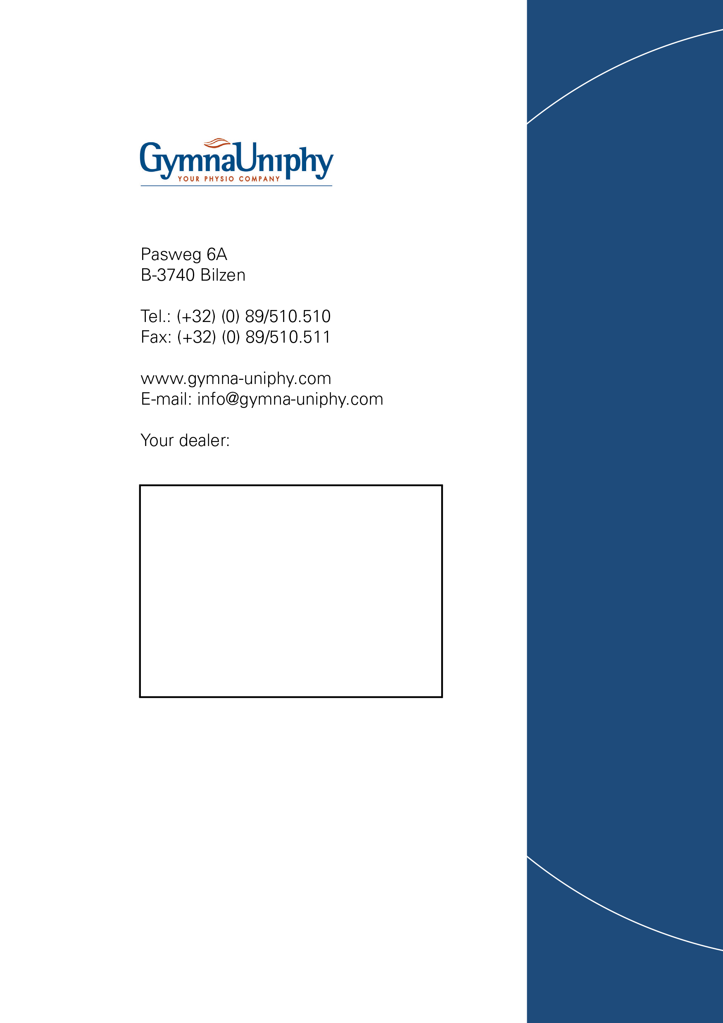

1. Dây nguồn này có đầu cắm loại CEE 7/7. Với các quốc gia sử dụng ổ cắm khác, dây nguồn phù hợp với loại đầu cắm tương ứng sẽ được cung cấp.